**Муниципальное автономное учреждение дополнительного образования**

**«Центр детского творчества «Эльдорадо»**

**Анализ воспитательной работы за 2020-2021 учебный год**

Воспитательная деятельность Центра осуществляется через систему образовательной, организационно-массовой, методической работы, руководствуясь федеральными, региональными и муниципальными программами и планами, с учетом особенности учреждения. На протяжении пяти лет организация воспитательной работы в Центре выстроена в соответствии с реализацией Программы воспитательной работы Учреждения на 2017-2021 г. Целью которой является ***обеспечение оптимальных условий для развития, саморазвития и самореализации свободной, социально-мобильной личности ребенка, востребованной в современном обществе.*** Воспитательная работа в Центре ориентирована на самореализацию, удовлетворение потребностей детей в организации досуга, общения, на развитие лидерских и коммуникативных способностей, формирование духовно-нравственной, творческой личности. Содержание и формы воспитательной деятельности выбраны с учетом индивидуальных и возрастных особенностей обучающихся. Воспитательная работа реализуется по таким направлениям как: гражданско-патриотическое воспитание, интеллектуальное развитие, эстетическое воспитание, воспитание социально-активной личности, профилактика правонарушений и безопасного поведения, социализация детей-инвалидов и детей с ОВЗ, взаимодействие с семьей, взаимодействие с социальными партнерами, культурно-досуговая деятельность.

Организация воспитательной работы построена на системных принципах как внутри учреждения, так и на уровне Слободо-Туринского района:

В связи со сложившейся эпидемиологической обстановкой МАУДО «ЦДТ «Эльдорадо» было вынуждено осуществить временный переход на дистанционное обучение, в связи с этим ряд запланированных воспитательных мероприятий был проведен в онлайн формате и заочной форме.

Всего в 2020-2021 учебном году Центром детского творчества «Эльдорадо» организовано и проведено 153 мероприятия, из них 47 районных массовых мероприятия различного содержания, 1 мероприятие окружного уровня (окружные соревнования по робототехнике), 29 мероприятий на уровне Учреждения и 76 мероприятий внутри детских объединений.

В данных мероприятиях приняло участие:

- более 1000 детей и подростков, из них 637 обучающихся ЦДТ «Эльдорадо», что составляет 95% от общего числа.

Каждое районное мероприятие способствовало решению поставленных перед коллективом воспитательных задач:

**Для раскрытия творческого потенциала детей, стимулирования интереса к интеллектуальной деятельности** (реализация направления «Интеллектуальное развитие») Центром было организовано и проведено 33 интеллектуальных мероприятия (интеллектуальные игры, конкурсы, исследовательские проекты), где приняло участие 473 обучающихся Слободо-Туринского МР: районный дистанционный конкурс «Национальное подворье», районная дистанционная интеллектуальная игра для старшеклассников «Мир знаний», районная дистанционная интеллектуальная игра «Моя страна – моя отчизна», районная дистанционная интеллектуальная игра «Соображалки», муниципальный этап областного Конкурса-форума «Уральский характер» историко- краеведческих исследовательских работ «Каменный пояс», районная научно-практическая конференция «Родные просторы», районная интеллектуальная игра, посвященная дню космонавтики «У Карлсона на крыше», районное интеллектуальное соревнование посвященное 110- летию Н.И. Кузнецова и Дню Победы «Герои нашего края», районная дистанционная литературная игра «Мир через увеличительное стекло», Муниципальный этап областного конкурса художественного чтения для учащихся начальной школы «Читалочка», 3 игры районного фестиваля в поддержку чтения «Клуб Веселых и Начитанных», районный конкурс детского литературного творчества «Серебряное пёрышко» и т.д. ).

В данных мероприятиях приняли участие 48 обучающихся Центра детского творчества «Эльдорадо», из них победителями и призерами стали:

- команда детских объединений «Арт-талан», «Лазерная резка и гравировка», руководители Коржавина О.П., Коржавин С.М. (1 место - муниципальный этап областного конкурса национальных культур «Национальное подворье» в рамках проекта «Урал многонациональный»);

- команда детских объединений «Звонница», «Детский театр моды», руководители Зырянова И.В., Томилова Л.Г. (победа в номинации «Знатоки традиций родного края» - муниципальный этап областного конкурса национальных культур «Национальное подворье» в рамках проекта «Урал многонациональный»);

- Погодин Даниил, детское объединение «Юный шахматист», руководитель Погодина Н.М., (2 место – районная дистанционная интеллектуальная игра «Соображалки»);

- Храмцова Анастасия, детское объединение «Клуб Почемучек», руководитель Заровнятных М.В. (1 место – муниципальный этап областного конкурса-форума «Уральский характер», среди 1-2 классов, индивидуальное первенство), областной этап – участие;

- Зырянов Станислав, детское объединение «Клуб Почемучек», руководитель Заровнятных М.В. (3 место – муниципальный этап областного конкурса-форума «Уральский характер», среди 1-2 классов, индивидуальное первенство);

- Кутищев Артем, детское объединение «Клуб Почемучек», руководитель Заровнятных М.В. (1 место – муниципальный этап областного конкурса-форума «Уральский характер», среди 3-4 классов, индивидуальное первенство), областной этап – участие;

- Горновой Роман, детское объединение «Клуб Почемучек», руководитель Заровнятных М.В. (3 место – муниципальный этап областного конкурса-форума «Уральский характер», среди 3-4 классов, индивидуальное первенство);

- команда детского объединения «Клуб Почемучек», руководитель Заровнятных М.В. (1 место – муниципальный этап областного конкурса-форума «Уральский характер», среди 3-4 классов, коллективная работа), областной этап – участие;

- Сидоров Егор, детское объединение «Клуб Почемучек», руководитель Заровнятных М.В. (1 место – муниципальный этап областного конкурса-форума «Уральский характер», среди 5-6 классов, индивидуальное первенство), областной этап – 3 место;

- Воробьева Анастасия, детское объединение «Звонница», руководитель Зырянова И.В. (1 место – муниципальный этап областного конкурса-форума «Уральский характер», конкурсное направленные «Каменный пояс»,), областной этап – участие;

- Пономарева Александра, детское объединение «Звонница», руководитель Зырянова И.В. (1 место – районная научно-практическая конференция «Родные просторы»), областной этап – участие;

- Таштимирова Диляра, детское объединение «Звонница», руководитель Зырянова И.В. (2 место – районная научно-практическая конференция «Родные просторы»), областной этап – победа в номинации «Исследование этнокультурной картины мира жителей Урала»;

- Бельц А., Карпова А., Завьялова В, д/о «Звонница», руководитель Зырянова И.В. (3 место в районной дистанционной интеллектуальной игре «Моя страна-моя отчизна»;

- 5 человек д/о «Юнармеец», руководитель Никульченков С.О. – заняли 1 место в районной интеллектуальной игре «ПолитикУм» (Новгородов Тимофей, Богданова Алена, Крутиков Вадим, Мельникова София, Гагарин Георгий).

Библиотека ЦДТ «Эльдорадо» являясь элементом учебно-воспитательного процесса, также способна активизировать творческий, интеллектуальный потенциал ребенка. Она представляет информацию и идеи, необходимые для успешного существования в современном информационном обществе, где знания играют важную роль, прививает потребность в самообразовании, развивает воображение, воспитывает гражданскую ответственность. В работе библиотеки ЦДТ «Эльдорадо» можно выделить ряд факторов, способствующих формированию активной читательской деятельности, готовности ребенка творить, реализовывать свой творческий потенциал. И в этом плане библиотека успешно осуществляет свою деятельность.

В 2020-2021 учебном году значительно увеличилось количество читателей (пользователей) на +91 человек, соответственно увеличилось количество посещений (+2104), уменьшился показатель книговыдачи (-2628).

|  |  |  |  |  |  |
| --- | --- | --- | --- | --- | --- |
| ***Показатель*** | ***2016-2017 уч.год*** | ***2017-2018 уч.год*** | ***2018-2019 уч.год*** | ***2019-2020 уч.год*** | **2020-2021 уч.год** |
| Количество читателей (пользователей) | 747 | 831 | 786 | 1241 | 1332 |
| Количество посещений | 3458 | 4270 | 4249 | 7692 | 9796 |
| Количество книговыдач | 9516 | 10854 | 9688 | 13531 | 10903 |

Анализ состава пользователей показал следующий результат, что основной контингент пользователей библиотеки остается на протяжении 5 лет стабильным, это учащиеся 1-4 классов (начальное звено), что составляет 48% (+7%) от общего количества читателей и учащиеся, 5-7 класс – 16% (-4%).

|  |  |  |  |  |  |  |  |
| --- | --- | --- | --- | --- | --- | --- | --- |
| **Учебный год** | **Дошкольники** | **1-4 класс** | **5-7 класс** | **8-9 класс** | **10-11 класс** | **Взрослое население** | **Всего** |
| 2016-2017 | 93 | 395 | 134 | 40 | 14 | 71 | 747 |
| 2017-2018 | 87 | 363 | 152 | 84 | 25 | 120 | 831 |
| 2018-2019 | 105 | 261 | 216 | 113 | 11 | 80 | 786 |
| 2019-2020 | 131 | 511 | 242 | 160 | 49 | 148 | 1241 |
| 2020-2021 | 162 | 638 | 214 | 106 | 40 | 172 | 1332 |

Для раскрытия фонда и привлечения детей к чтению к юбилейным и памятным датам в библиотеке было оформлено 23 книжных выставки.

Основной книжный фонд составляет 15854 экземпляра, фонд ЦДТ «Эльдорадо» составляет 692 (+82) экземпляра.

В течении текущего учебного года в мероприятиях библиотеки активное участие приняли следующие детские объединения:

-д/о «Юный шахматист», руководитель Погодина Н.М.;

- д/о «Мир вокруг нас», «Детский театр моды», руководитель Томилова Л.Г.;

- д/о «Уральский сундучок», руководитель Сидорова О.В.;

- д/о «Арт-талант», руководитель Коржавина О.П.;

- д/о «Лазерная резка и гравировка», руководитель Коржавин С.М.;

- д/о «РДШ», руководитель Елисеева О.В.;

- д/о «Пирография», руководитель Воробьева Е.В.;

- д/о «Юнармеец», руководитель Никульченков С.О..

С целью поддержки чтения, стимулирования читательской активности детей и юношества на основе раскрытия богатейшего потенциала книги в текущем учебном году реализовался проект «Клуб Веселых и Начитанных».

Всего библиотекой ЦДТ «Эльдорадо» за текущий учебный год организовано и проведено 35 массовых мероприятия, из них 14 мероприятий районного уровня. Это литературные игры, конкурсы ИЗО и ДПИ, конкурсы детского литературного творчества, конкурсы творческих работ, читательская конференция, мастер-классы, литературные гостиные, игры-исследования, конкурс театров книги, выставка-ярмарка методических идей, чемпионат по скоростному чтению «Лига глотателей текста» и др.

Всего пользователей, участвующих в мероприятиях в текущем году – 1062 человека, что меньше на 142 человека в сравнении с прошлым годом, но выросло число участников на районном уровне (+214).

Анализируя деятельность данного направления можно сделать вывод, что Центром ведется эффективная работа по созданию условий для раскрытия творческого потенциала детей, стимулирования интереса к интеллектуальной деятельности. Организация данных мероприятий способствует развитию творческих и интеллектуальных способностей у обучающихся, которые помогают им сформулировать собственную точку зрения, воспитывать в детях доверие к собственным силам и интерес к другому мнению, учат культуре общения, носят комплексный, деятельный характер, обеспечивая субъективную позицию каждого участника и развивая важнейшие организаторские, коммуникативные, конструктивные, аналитические умения, а также формируют у детей ответственность, инициативность, самостоятельность.

**Рекомендации:**

- Увеличить количество обучающихся Центра, принимающих участие в мероприятиях, способствующих интеллектуальному развитию.

- Продолжить применять новые библиотечные технологии для привлечения новых читателей в библиотеку.

- Продолжить внедрять в практику долгосрочные и краткосрочные проекты, в качестве ресурса, способствующего повышению качества образования.

- Расширять межведомственное взаимодействие с библиотеками района для обмена профессиональным опытом.

- Организовать пункты передвижной библиотеки за счет сотрудничества с ОУ Слободо-Туринского района. Провести акции «Волшебный рюкзачок» с целью знакомства детей и родителей с творчеством современных детских писателей, а также увеличения числа пользователей и положительного имиджа библиотеки Центра.

**Выполнение показателей дорожной карты Программы воспитательной работы МАУДО «ЦДТ «Эльдорадо» на 2017-2021г. в направлении «Интеллектуальное развитие» выполнено, планируемые результаты достигнуты:**

|  |  |  |  |  |  |
| --- | --- | --- | --- | --- | --- |
| **показатель /учебный год** | **2017-2018** | **2018-2019** | **2019-2020** | **2020-2021** | **Итого:** |
| Показатель «увеличение числа участников проектно-исследовательской деятельности» | 7 | 6 | 17 | 48 | **+41** |
| Показатель «рост числа победителей интеллектуальных конкурсов различного уровня» | 1 | 1 | 8 | 19 | **+18** |
| Показатель «увеличение числа пользователей библиотеки» | 831 | 786 | 1241 | 1332 | **+501** |
| Показатель «увеличение числа участников литературных игр и их результативность» | 435 | 633 | 1204 | 1062 | **+627** |
| Показатель «разнообразие выставочных форм работы" | + | + | + | + | + |
| Показатель «удовлетворенность запросам и интересам читателей», «повышение читательской культуры учащихся» через количество посещений библиотеки | 4270 | 4249 | 7692 | 9796 | **+5526** |

2. Одной из приоритетных задач воспитательной работы учреждения была **создание условий для формирования социально-активной личности, способной к успешной самореализации в обществе.**

Реализация данной задачи осуществлялась через активное участие обучающихся в общественной жизни учреждения и районных мероприятиях.

Для создания условий максимального развития творческих способностей обучающихся через организацию и проведение разноплановых воспитательных мероприятий на уровне детского объединения, работа с детским коллективом осуществлялась согласно планов воспитательной работы педагога дополнительного образования и строилась исходя из поставленных задач, соответствующих реализации воспитательной программы. Главной целью являлось спланировать деятельность обучающихся детского коллектива (объединения) через реализацию ряда мероприятий, направленных на личностный рост ребенка, его духовное, нравственное самосовершенствование, креативность, ответственность, способность к поступку.

Анализируя выполнение планов воспитательной работы на уровне детских объединений педагогами дополнительного образования в течении 2020-2021 учебного года было организовано и проведено 76 мероприятий, в которых приняли участие около 536 обучающихся.

Педагогами были проведены мероприятия:

- на знакомство и сплочение коллектива, формирование благоприятного психологического климата в детском коллективе (челлендж «Апельсиновое настроение», игровая программа «Билет в каникулы», игровая программа «Ты и я -друзья», «Селфи-кросс», «Дни именинников», вечер «В кругу друзей», конкурсно-игровая программа «Снова вместе» и т.п.);

- на обеспечение духовно-нравственного, гражданского, патриотического воспитания обучающихся (Минутка общения «Чтобы поверить в добро, надо начать его делать»);

- на формирование культуры здорового и безопасного образа жизни, укрепление здоровья обучающихся, профилактику правонарушений и безопасного поведения (инструктажи по ОТ и ТБ, тематические минутки общения о правилах поведения и режиме работы учреждения, инструктажи по пожарной безопасности, по соблюдению правил дорожного движения, тренировочные занятия по эвакуации при ЧС, профилактические беседы на тему: «Профилактика травматизма», «Осторожно, клещ», «Осторожно гололед», «Соблюдение правил безопасности на водоемах и реках в зимний период», «Опасный фейерверк», «Соблюдение правил безопасности в весенне-летний период», День здоровья, «Способы бесконфликтного общения», «Будьте осторожны», «Профилактика детского суицида», профилактические мероприятия «Хорошие манеры» (правила поведения в зрительном зале, за кулисами), «Умей дружить», «У дорожных правил нет каникул», экскурсия в Пожарную часть, Поход в лес с целью формирования благоприятного психологического климата, просмотр видеоролика «Соблюдение правил безопасности в быту», «Безопасность на дорогах»;

- на формирование традиций коллектива, развитие интереса к выбранному виду деятельности, создание ситуации успеха каждому обучающемуся, активизацию творческой деятельности учащихся (отчетные концерты, «ярмарка талантов» и т.д.).

Наиболее разнопланово организуют мероприятия на уровне детского объединения следующие педагоги:

- Молчанова А.В., д/о «Эстрадный вокал»;

- Кузьмина М.С., д/о «Новая роль»

Всего в 2020-2021 учебном обучающиеся Центра приняли участие в 120 мероприятиях разного уровня, из них на уровне учреждения – 27 мероприятий, на уровне района – 34, на уровне округа – 5, на уровне региона – 24, на международном и всероссийском уровне – 30 мероприятий.

Обучающиеся центра детского творчества «Эльдорадо» за отчетный период приняли участие в 30 районных разноплановых мероприятиях. Ежегодно активно участвуют в мероприятиях, которые стали традиционными, это районный фестиваль детского творчества, посвященный Дню Матери «Мир озарен твоей любовью», районная выставка ИЗО и ДПИ «Новогодние чудеса», Широкой масленице, районный конкурс юных дизайнеров и модельеров «Супер стиль», робототехнических соревнованиях и выставках.

Наиболее активно принимают участие в мероприятиях разного уровня обучающиеся следующих детских объединений:

- д/о «РДШ», руководитель Елисеева О.В. – в 43 мероприятиях;

- д/о «Эстрадный вокал», Молчанова А.В. – в 24 мероприятиях;

- д/о «Мир вокруг нас», «Детский театр моды», руководитель Томилова Л.Г. – в 16 мероприятиях;

- д/о «Юнармеец», руководитель Никульченков С.О. – в 13 мероприятиях;

- Хореографическая студия «Феникс», руководитель Елисеева О.В. – в 12 мероприятиях;

- д/о «Лазерные технологии»», руководитель Коржавин С.М. – в 12 мероприятиях;

- д/о «Карамель», руководитель Назарова А.В. – в 12 мероприятиях;

- д/о «ЮИДД», руководитель Никульченков С.О. – в 10 мероприятиях;

- д/о «Фольклорный ансамбль», руководитель Бараблина Н.С. – в 10 мероприятиях;

- д/о «Арт-талант», руководитель Коржавина О.П. – в 10 мероприятиях;

- д/о «Робототехника», руководитель Елисеев А.С. – в 9 мероприятиях;

- д/о «Новая роль», руководитель Кузьмина М.С. – в 9 мероприятиях;

- д/о «Юный спасатель», руководитель Рябков А.А. – в 8 мероприятиях;

- д/о «Юный шахматист», руководитель Погодина Н.М. – в 7 мероприятиях;

- д/о «Звонница», руководитель Зырянова И.В. – в 7 мероприятиях;

- д/о «Ментальная арифметика», руководитель Голубцова Е.Г. – в 7 мероприятиях;

- д/о «Клуб Почемучек», руководитель Заровнятных М.В. – в 6 мероприятиях;

- д/о «Творческий калейдоскоп», руководитель Воробьева Е.В. – в 5 мероприятиях

- д/о «Мой первый робот», руководитель Погодина Н.М. – в 4 мероприятиях.

В динамике за три учебных года наблюдается положительная динамика, что видно в таблице.

Таблица «Динамика участий обучающихся в детских объединениях»

|  |  |  |  |  |
| --- | --- | --- | --- | --- |
| Наименование д/о | ФИО педагога, руководителя детского объединения | 2018-2019 учебный год | 2019-2020 учебный год | 2020-2021 учебный год |
| "Мир вокруг нас", "Детский театр моды" | Томилова Л.Г. | 4 | 8 | 16 |
| д/о "Карамель" | Назарова А.В. | 13 | 9 | 12 |
| д/о "Арт-талант" | Коржавина О.П. | 6 | 8 | 10 |
| "Уральский сундучок" | Сидорова О.В. | 13 | 11 | 3 |
| "Эстрадный вокал" | Молчанова А.В. | 10 | 17 | 24 |
| Хореографическая студия "Феникс" | Елисеева О.В. |  |  | 12 |
| РДШ | Елисеева О.В. |  | 7 | 43 |
| "Новая роль" | Кузьмина М.С. | 21 | 17 | 9 |
| "Юный спасатель" | Рябков А.А. | 1 | 7 | 8 |
| "Основы робототехники" | Голубцова Е.Г. | 4 | 7 | 4 |
| "Ментальная арифметика" | Голубцова Е.Г. |  |  | 7 |
| Робототехника | Елисеев А.С. | 3 | 3 | 9 |
| 3Д-моделирование | Елисеев А.С. |  |  | 0 |
| Парадокс | Коржавин С.М. | 2 | 3 | 2 |
| Лазерные технологии | Коржавин С.М. |  |  | 12 |
| Мой первый робот | Погодина Н.М. | 4 | 7 | 4 |
| Юный шахматист | Погодина Н.М. |  |  | 7 |
| Звонница | Зырянова И.В. | 4 | 3 | 7 |
| Творческий калейдоскоп | Воробьева Е.В. | 3 | 7 | 5 |
| Фольклорный ансамбль | Бараблина Н.С. |  | 6 | 10 |
| Клуб Почемучек | Заровнятных М.В. |  | 2 | 6 |
| Юнармеец | Никульченков С.О. |  | 6 | 13 |
| ЮИДД | Никульченков С.О. |  | 2 | 10 |
| Яблогер. Интернет журналистика | Фалалеева С.В. |  |  | 3 |

Систематическое участие в мероприятиях разного уровня, позволяет поддерживать мотивацию обучающихся на высоком уровне, дает возможность самореализовываться, добиваться высоких результатов. Происходит рост самооценки обучающихся, ими приобретается социальный опыт общественных и личных отношений. Полученные знания, умения и навыки в различных областях деятельности позволяют детям адаптироваться в современном мире, выбрать жизненный путь, самореализоваться.

Результативность данных участий обучающихся в 2020-2021 учебном году в целом по учреждению составляет 181 призовое место, из них:

1 мест – 75;

2 мест – 66;

3 мест – 40.

В сравнении с результатами прошлых лет, наблюдается рост призовых мест на каждом уровне, о чем свидетельствуют данные таблицы:

|  |  |  |  |  |  |
| --- | --- | --- | --- | --- | --- |
| **Уровень** | **2016-2017** | **2017-2018** | **2018-2019** | **2019-2020** | **2020-2021** |
| На уровне учреждения |  |  |  |  | 33 |
| Районный | 128 | 92 | 123 | 75 | 92 |
| Окружной | 10 | 13 | 6 | 15 | 24 |
| Областной | 3 | 13 | 8 | 3 | 9 |
| Всероссийский, Международный | 6 | 2 | 3 | 2 | 23 |
| Всего |  |  |  |  | 181 |

Больше всего победных и призовых мест достигли обучающиеся детских объединений:

- д/о «Мир вокруг нас», «Детский театр моды», руководитель Томилова Л.Г. – 23 победы;

- д/о «Лазерные технологии»», руководитель Коржавин С.М. – 18 побед;

- д/о «Эстрадный вокал», Молчанова А.В. – 18 побед;

- д/о «Ментальная арифметика», руководитель Голубцова Е.Г. – 15 побед;

- д/о «Карамель», руководитель Назарова А.В. – 14 побед;

- д/о «Робототехника», руководитель Елисеев А.С. – 10 побед;

- д/о «Творческий калейдоскоп», руководитель Воробьева Е.В. – 9 побед;

- д/о «Клуб Почемучек», руководитель Заровнятных М.В. – 7 побед;

- д/о «Арт-талант», руководитель Коржавина О.П. – 8 побед;

- д/о «Юный шахматист», руководитель Погодина Н.М. – 8 побед;

- д/о «РДШ», руководитель Елисеева О.В. – 7 побед;

- д/о «Фольклорный ансамбль», руководитель Бараблина Н.С. – 6 побед;

- Хореографическая студия «Феникс», руководитель Елисеева О.В. – 5 побед;

- д/о «Звонница», руководитель Зырянова И.В. – 5 побед;

- д/о «Мой первый робот», руководитель Погодина Н.М. – 4 победы;

- д/о «Юный спасатель», руководитель Рябков А.А. – 3 победы;

- д/о «Парадокс»», руководитель Коржавин С.М. – 3 победы;

- д/о «Робототехника», руководитель Голубцова Е.Г. – 3 победы;

- д/о «Новая роль», руководитель Кузьмина М.С. – 3 победы;

- д/о «ЯБлогер. Интернет журналистика», руководитель Фалалеева С.Г. – 3 победы;

- д/о «Юнармеец», руководитель Никульченков С.О. – 2 победы;

- д/о «ЮИДД», руководитель Никульченков С.О. – 1 победу;

- д/о «Уральский сундучок», руководитель Сидорова О.В. – 1 победу.

Обучающиеся Центра стали победителями и призерами различных окружных, областных, всероссийских и международных конкурсов и фестивалей.

**На окружном уровне:**

- д/о «Арт-талант»», руководитель Коржавина О.П. – 1 место, 2 место (3), 3 место, участие;

- д/о «Парадокс», руководитель Коржавин С.М. – 2 место;

- д/о «Лебедушка», руководитель Бараблина Н.С. – 1 место;

- д/о «Карамель», руководитель Назарова А.В. – 1 место, 2 место;

- д/о «Мой первый робот», руководитель Погодина Н.М. – 1 место, 2 место 92), 3 место, участие (3),

- д/о «Лазерные технологии», руководитель Коржавин С.М. – 1 место, 2 место;

- д/о «Робототехника», руководитель Елисеев А.С. – 1 место, 2 место;

- д/о «Основы робототехники», руководитель Голубцова Е.Г. – 2 место

- д/о «Юнармеец», руководитель Никульченков С.О. – участие;

- д/о «Юный спасатель», руководитель Рябков А.А. – участие;

- д/о «Мир вокруг нас», руководитель Томилова Л.Г. – 1 место (2), 2 место (2), 3 место (2)

**На региональном уровне:**

- д/о «Арт-талант»», руководитель Коржавина О.П. – участие;

- д/о «Творческий калейдоскоп», руководитель Воробьева Е.В. – участие

- д/о «Мой первый робот», руководитель Погодина Н.М. – участие (3),

- д/о «Робототехника», руководитель Елисеев А.С. – 1 место, 2 место (2), участие;

- д/о «Основы робототехники», руководитель Голубцова Е.Г. – участие (3)

- д/о «РДШ», руководитель Елисеева О.В. – 1 место (3), 3 место, участие (10)

- Хореографическая студия «Феникс», руководитель Елисеева О.В. – участие

- д/о «ЮИДД», руководитель Никульченков С.О. – участие

- д/о «Новая роль», руководитель Кузьмина М.С. – участие

- д/о «Юный шахматист», руководитель Погодина Н.М. – участие,

- д/о «Лазерные технологии», руководитель Коржавин С.М. – 1 место

- д/о «Клуб почемучек», руководитель Заровнятных М.В. – участие

- д/о «Эстрадный вокал», руководитель Молчанова А.В. – участие (3)

**На всероссийском уровне:**

- д/о РДШ, руководитель Елисеева О.В. – 1 место, участие (13);

- д/о «Уральский сундучок», руководитель Сидорова О.В. – участие (2);

- д/о «ЮИДД», руководитель Никульченков С.О. - участие

- д/о «Эстрадный вокал», руководитель Молчанова А.В. – победа, участие (4)

- д/о «Лазерные технологии», руководитель Коржавин С.М. – 1 место

- д/о «Парадокс», руководитель Коржавин С.М. – 1 место (2)

- д/о «Звонница», руководитель Зырянова И.В. – участие (2)

**На международном уровне:**

- д/о «Юнармеец», руководитель Никульченков С.О. – участие;

- театральная студия «Улыбка», руководитель Кузьмина М.С. – лауреаты 3 степени;

- д/о «Ментальная арифметика», руководитель Голубцова Е.Г. – 1 место (4), 2 место (4), 3 место (6);

- д/о «Уральский сундучок», руководитель Сидорова О.В. – 1 место, участие;

- д/о «Лебедушка», руководитель Бараблина Н.С. – лауреат 1 степени;

- д/о «Карамель», руководитель Назарова А.В. – лауреат 3 степени;

Районные лидерские сборы в 2020-2021 учебном году в связи с ростом короновирусной инфекцией (пандемией) не состоялись.

**Развитие Российского движения школьников на уровне района и учреждения.**

21.10.2019 года Постановлением Слободо-Туринского МОУО на базе МАУДО «ЦДТ «Эльдорадо» было создано Слободо-Туринское местное отделение РДШ, руководителем местного отделения назначен педагог-организатор Елисеева О.В.

«Российское движение школьников» - общественно-государственная детско-юношеская организация, деятельность которой целиком сосредоточена на развитии и воспитании школьников. В своей работе движение стремится объединять и координировать организации и лица, занимающиеся воспитанием подрастающего поколения. Организация создана в соответствии с Указом Президента Российской Федерации от 29 октября 2015 г. No 536 «О создании Общероссийской общественно-государственной детско-юношеской организации «Российское движение школьников».

На 1 сентября 2020 года было зарегистрировано 4 первичных отделения, на конец мая месяца 2021г. – 7 первичных отделений. Количество зарегистрированных активистов тоже выросло с 63 до 160 человек в это число входят не только дети, но и педагоги, родители, что даёт огромный плюс к работе нашего местного отделения.

Руководителем местного отделения РДШ:

- изучена нормативная база по развитию РДШ;

- проведен семинар с руководителями ОО района и кураторами первичных отделений по теме «Создание и развитие РДШ на территории Слободо-Туринского МР».

9 человек (куратор местного отделения и кураторы первичных отделений) успешно прошли обучение на сайте корпоративного университета (базовый курс) по теме «Российское движение школьников: планирование и организация работы» и получили удостоверения.

Все первичные отделения Слободо-Туринского МР успешно прошли регистрацию на сайте РДШ.РФ.

18.03.2021г состоялось совещание председателей первичных отделений "Актуальные вопросы по развитию РДШ в Слободо-Туринском районе".

На протяжении всего учебного года отслеживали официальные группы РДШ в социальной сети VK, так же на официальном сайте РДШ.рф в разделе проекты. Принимали активное участие в мероприятиях разного уровня.



Местное отделение Слободо-Туринского МР совсем молодое, которое начинает свою работу, учится и развивается. Но уже имеет ряд наград, заслуг и поощрений.

Местное отделение за текущий период являлось организатором 12 разноплановых мероприятий районного уровня (в связи с пандемией, мероприятия прошли в онлайн-формате, но каждое из них было значимым и результативным):

1. Конкурс на лучшую команду Слободо-Туринского местного отделения РДШ (Ницинское, Сладковское, Решетниковское, Слободо-Туринской СОШ №1 и СОШ №2);
2. Торжественная церемония посвящения в ряды РДШ
3. Классная встреча с председателем Слободо-Туринского местного отделения РДШ Елисеевой О.В.(Сл-Тур местное отделение)
4. Классная встреча с победителями и финалистами Большой перемены (Сл-Тур местное отделение)
5. Зимний фестиваль (Сл-Тур местное отделение)
6. ТикТок «РДШ Хаус»
7. Совещание председателей первичных отделений РДШ
8. Конкурс команд РДШ «Делай как я!»
9. Акция «Живи в стиле танца»
10. Флешмоб «Помним. Гордимся!»
11. Классная встреча со специалистом по спорту Лашковым В.В.
12. Онлайн-Лагерь "Время Российского движения школьников" (Слободо-Туринское местное отделение). Целью Смены являлось создание условий, направленных на взаимодействие активистов РДШ и вовлечение их в деятельность на территории Слободо-Туринского МР.

Задачи Смены:

- организация полезного досуга в весенние каникулы;

- развитие креативности, интеллектуальных и аналитических способностей участников Смены;

- популяризация РДШ среди детей и подростков посредством интернет-технологий.

Онлайн регистрацию прошли 52 человека, но на связи остались 31 человек:

- Слободо-Туринское местное отделение - 9 чел

- Ницинское первичное отделение – 3 чел

- Сладковское первичное отделение – 2 чел

- Решетниковское первичное отделение – 3 чел

- Слободо-Туринское первичное отделение СОШ №1 – 3 чел

- Слободо-Туринское первичное отделение СОШ №2 – 4 чел

- ЦДТ «Эльдорадо» - 7 чел

Все ребята были разделены на 3 команды: «Хайп», «Авангард», «РДШата».

Работа в онлайн-лагере велась согласно плану, который был составлен на период всей смены. В программу входили такие мероприятия как:

- зарядка (утром, проснувшись, ребята подключались и делали зарядку, а спикерами были Никульченков С.О. и Соколов Никита);

- «Классная встреча» (провели 2 таких встречи: первая с председателем ТКДН и ЗП Слободо-Туринского района Хворовой Мариной Анатольевной «Профилактика безнадзорности и защита прав ребенка», а вторая с председателем Свердловского регионального отделения РДШ Натальей Анатольевной Ермаченко. Дети проявили себя активно и задавали множество вопросов, на которые гости с превеликим удовольствием ответили);

- мастер классы (их было проведено 3: «Дорога к успеху» - Кузьмина Марем Сергеевна, «Безопасность мой «конёк» - Никульченков С.О. и «Блогеры в законе» - Фалалеева С.В.

- организация флешмоба (подключались командами онлайн и наставники показывали движения)

- выполнение заданий (задания были разные: приветствие команды, снежный символ за здоровый образ жизни, приготовить блюдо совместно с родителями и украсить их к 5-ти летию Свердловского регионального отделения, сочинить рэп на тему РДШ; запустить Челлендж «С нами на одной волне»)

- вечерние развлекательные программы (интеллектуально-развлекательная программа «Угадай-ка», и вечерняя программа «У костра». Эти два вечера были проведены Дмитрием Ивановичем Грозных).

Активисты РДШ не только организуют и проводят мероприятия на уровне района, но также делятся опытом и участвуют во всероссийских, региональных мероприятиях где имеют свои результаты. Активисты местного отделения всего за 2020-2021 учебный год приняли участие в 43 мероприятиях разного уровня, из них победителями и призерами стали:

1. Всероссийский онлайн-конкурс «Тренды РДШ» (Топ-18, 7 место, местное отделение).
2. Региональный конкурс «Сюрприз РДШ» (3 место, Соколов Никита, местное отделение).
3. Региональный конкурс на мерч РДШ (победитель Соколов Никита, местное отделение).
4. Региональный конкурс на Большой школьный пикник РДШ96 (Соколов Никита, Зобнина Анна и Кузнецова Анна, местное отделение)

Активисты первичных отделений Слободо-Туринского МР также показали отличный результат:

1. Всероссийский Фестиваль «Открытый космос» (Казакова Дана, Первичное отделение Сл-Тур СОШ №2)
2. Всероссийский Фестиваль «Код творчества» (Казакова Дана, Первичное отделение Сл-Тур СОШ №2)
3. Всероссийский Квест «3 дня до Победы» (3 место, Первичное отделение Сл-Тур СОШ №2)
4. Всероссийский Квиз «День космонавтики» (7 место, Первичное отделение Сл-Тур СОШ №2)
5. Конкурс на смену «ПроСпорт» в ВДЦ «Океан» г.Владивосток (Дана Бекурина, Первичное отделение Слободо-Туринской СОШ №2)

Работа местного отделения видна и оценена в Регионе по достоинству. Это видно в списке победителей мероприятий регионального и всероссийского уровня, где активисты награждены мерчем и путёвками на фестивали и всероссийские детские центры.

По итогам конкурсов победители-активисты РДШ Слободо-Туринского района получили бесплатные путёвки:

1. «Фестиваль Открытый космос» г. Москва, Казакова Дана
2. Соколов Никита Профильная смена «ПРОуспех», ВДЦ «Океан» г Владивосток
3. ВДЦ «Смена» г. Анапа, Казакова Дана профильная смена «Код творчества»
4. Большой школьный пикник РДШ96, ЗОЛ «Дружба»: Голякова Анастасия Алексеевна, Назарова Арина Дмитриевна, Пахомова Дарья Николаевна, Стефахина Евгения Николаевна, Сабурова Дарья Евгеньевна, Турковская Варвара Ивановна, Холкин Степан Сергеевич, Соколов Никита Владимирович, Зобнина Анна Алексеевна, Кузнецова Анна Анатольевна.

5. ВДЦ «Океан» г.Владивосток профильная смена «ПроСпорт» (Дана Бекурина, Первичное отделение Слободо-Туринской СОШ №2)

На протяжении всего учебного года руководитель местного отделения РДШ Слободо-Туринского МР делилась опытом в следующих мероприятиях и семинарах:

1. Муниципальный зимний фестиваль г. Тавда. Выступление на тему: «Работа в Российском движении школьников. Успехи. Проблемы. Пути решения»;
2. Муниципальный зимний фестиваль г Сухой Лог. Выступление на тему: «Работа в Российском движении школьников. Успехи. Проблемы. Пути решения»;
3. Региональный Семинар-совещание для педагогов-организаторов и вожатых. Выступление на тему: «Онлайн социальные сети».

Являлась активным участником семинаров на тему::

1. Взаимодействие регионального отделения РДШ с комиссией по делам несовершеннолетних. Работа с детьми «группы риска» (корпоративный университет РДШ)
2. Школа классных кураторов РДШ (корпоративный университет РДШ)
3. Актуальные вопросы деятельности СРО РДШ (региональный семинар-совещание)
4. Методика воспитательного процесса для педагогов СРО РДШ (региональный семинар-совещание)
5. Семинар - совещание для педагогов - организаторов и старших вожатых (региональный семинар-совещание)

Налажено сотрудничество с районной общественно-политической газетой «Коммунар», где практически ежемесячно выходят статьи о работе РДШ: 29.01.2021 г. “Новое поколение школьников”; 02.04.2021 г. “Российское движение школьников набирает обороты”; 23.04.2021 г. “Время Российского движения школьников”; 16.04.2021 г. “Если очень захотеть - можно в космос полететь…”; 28.05.2021 г. “Российское движение школьников - это здорово!”

По результатам текущего года руководитель местного отделения была отмечена региональным центром РДШ и поощрена поездкой в г.Москва  сопровождающей группы детей и поездкой в ВДЦ «Орленок» (г.Туапсе) в ВДЦ «Смена» (п.Сукко). А также награждена благодарственным письмом за активную плодотворную работу в деятельности по обеспечению гарантий государственной защиты прав и законных интересов ребенка в Свердловской области, за развитие детско-юношеского движения в регионе, высокий профессионализм, чуткость и внимание к проблемам подрастающего поколения (уполномоченный по правам ребенка в Свердловской области, 2021 г).

Анализ результатов воспитательной работы показал, что мероприятия, в которых приняли участие активисты РДШ, способствуют воспитанию у детей целого ряда положительных качеств, способствующих развитию инициатив, лидерских качеств, активной жизненной позиции, формируют ответственность и чувства сопричастности к каждому. Дает возможность для каждого участника проявить себя в любом из направлений деятельности организации, развить свои способности, а также обменяться опытом и поделиться новыми знаниями со школьниками из любого уголка страны.

**3. Активная работа велась и по созданию условий для формирования гражданско-патриотического воспитания детей и подростков** (реализация направления «гражданско-патриотическое воспитание»).

Патриотическое воспитание детей, приобретает особый смысл, так как именно здесь обеспечивается возможность детям быть активными участниками личностно значимой и социально активной деятельности, что, собственно, и способствует формированию патриотических качеств у детей.

Уже второй год в Центре осуществляет свою деятельность отряд «Юнармеец», целью которого является создание условий для военно-патриотического и нравственного воспитания подрастающего поколения, объединение подростков в единую неполитическую общественную организацию, пропагандирующую патриотизм и здоровый образ жизни, воспитание патриотов своего Отечества.

Жизнедеятельность детского объединения проходит в рамках реализации дополнительной общеобразовательной общеразвивающей программы «Юнармеец», которая реализуется в ЦДТ «Эльдорадо» с 2019 года. За два года существования отряда «Юнармеец», его членами стали 27 мальчишек и девчонок.

За отчётный период подростками осуществлялся уход за воинскими мемориалами и памятниками защитникам Отечества. Принимали самое активное участие в воинских ритуалах, митингах и мероприятиях, посвященных дням воинской славы России и памятным датам. Участвовали в гражданско-патриотических акциях приуроченной ко Дню Победы и Дню России: «Георгиевская ленточка», «Свеча памяти».

В течение всего учебного года с юнармейцами проводились тематические беседы, посвященные Дням воинской славы России, где объяснялось значение этих дат для истории России; были организованы просмотры военно-учебных и военно-патриотических фильмов для профессионального и духовного развития юнармейцев.

Почти каждое организованное мероприятие в Центре способствует формированию данных качеств у детей и подростков.

Обучающиеся детского объединения «Юнармеец», руководитель Никульченков С.О., в количестве 5 человек (Новгородов Тимофей, Соболев Иван, Богданова Алена, Крутиков Вадим, Терехов Андрей) в начале учебного года (27.08.2020) приняли участие в VI международном военно-техническом форуме «Армия – 2020» г.Екатеринбург. Обучающиеся посетили выставку современной и исторической военной техники, а также образцов вооружений. В ходе выставки было продемонстрировано более 150 единиц военной техники. Также ребята смогли увидеть демонстрацию показательного учебного боя, в котором были задействованы бронетанковые и мотострелковые подразделения, робототехника, а также авиатехника – Су-34, вертолёты Ми-8 и Ми-24».

В сентябре месяце 2020 года обучающиеся детских объединений «Юный спасатель», руководитель Рябков А.А. и «Юнармеец», руководитель Никульченков С.О. в составе 15 обучающихся, 12 юношей и 3 девушки совершили марш-броссок «Мы сильные духом» в честь 75-летия Победы в ВОВ, участие в котором способствовало формированию качеств, навыков и умений действовать в команде, организовывать быт в природных условиях: устанавливать палатки, разводить костёр, готовить пищу, а также умение преодолевать различные препятствия.

Программа мероприятия содержала такие этапы, как преодоление маршрута в 6 км с двумя привалами, преодоление естественной преграды с сооружением переправы, организация стоянки-лагеря, обустройство места для ночлега, установка палаток, организация вечернего ужина, военно-спортивная квест-игра. В ходе квест- игры ребята: произвели разборку-сборку автомата Калашникова, снаряжение магазина, переносили раненого на самостоятельно сооруженном спасательном средстве, тренировали меткость во время стрельбы из пневматической винтовки и кольцебросе.

26 сентября 2020 года три юнармейца ЦДТ «Эльдорадо»: Потапов Павел, Соболев Иван и Крутиков Вадим, под руководством Никульченкова С.О. приняли участие в региональной патриотической акции «Знамя Победы» в поселке Зайково, в сквере Героев, где представителям Слободо-Туринского МР вручалось копия Знамени Победы.

22 юнармейца приняли участие в познавательно-воспитательном мероприятии, посвященного «Дню Героев Отечества», где смогли расширить свои знания о героических страницах истории нашего Отечества. Воспитать в себе чувство гордости и уважения к историческому прошлому Родины.

В марте 6 юнармейцев приняли участие во всероссийской акции «Километр красоты», которая прошла по всей России. Обучающиеся в парадной экипировке поздравляли женщин с 8 марта и дарили им цветы.

Голякова Анастасия, Гагарин Георгий, Потапов Павел, Крутиков Вадим, д/о «Юнармеец», руководитель Никульченков С.О. совместно с д/о «Юный спасатель», руководитель Рябков А.А. (Горновой Егор, Соколов Вадим, Чедия Диего, Кайгородов Кирилл)– приняли участие в окружной военно-спортивной онлайн-игре «Школа безопасности».

В апреле месяце текущего года обучающиеся детских объединений «Юнармеец» и «Юный спасатель» вновь совершили 3-дневный марш-бросок «Мужество. Отвага. Честь», общее количество участников составило 12 человек. Цель данного марш-броска была – создать условия максимально приближенные к армейским будням, погрузить обучающихся в атмосферу командного воздействия по выполнению поставленных задач, с чем юнармейцы успешно справились. Участие в Марш-броске принесло колоссальную пользу для молодых людей. Обучающиеся приобрели уникальный опыт, который может быть полезен на протяжении всей жизни.

В конце учебного года Юнармейцы приняли участие в мероприятиях, посвященных Дню Победы: благоустроили памятник Воинам ВОВ, ушедшим из жизни после войны, 9 мая 2021 года в день празднования Великой Победы, воспитанники впервые несли «Вахту памяти» у мемориала «Слава павшим героям. Подвиг ваш бессмертен», где горит «Вечный» огонь. Для несения Почетной Вахты был сформирован караул общей численностью 12 человек. Ребята соприкоснулись с военной дисциплиной, освоили военные должности. Назначение в Почетный караул воспринялось обучающимися, как великая честь и большое доверие. Они гордятся этим и в течение года соревнуются за право нести главную Вахту Памяти 9 мая.

Наибольшую активность в деятельности отряда «Юнармеец» за текущий период проявили следующие ребята: Голякова Анастасия, Мельникова София, Богданова Алена, Коржавин Дмитрий, Новгородов Тимофей, Новоселова Юлия, Соболев Иван, Потапов Павел, Терехов Андрей, Крутиков Вадим.

Обучающиеся детского объединения «РДШ», руководитель Елисеева О.В. также в своей деятельности реализуют данное направление и активно участвуют в мероприятиях:

- Стефахина Евгения, приняла участие во Всероссийской онлайн-акции «Мой город-мой герой» (02.12.2020г.), где необходимо было рассказать всем, почему для тебя твой населенный пункт является героем? и во Всероссийской онлайн-акции «День героев отечества»;

- Соколов Никита принял участие в региональном конкурсе онлайн-поздравлений «С Днем Конституции РФ».

- 5 человек д/о «РДШ» (Соколов Никита, Сабурова Виктория, Кайгородова Евгения, Кузнецова Анна, Колмакова Анастасия), руководитель Елисеева О.В. – приняли участие во Всероссийском челлендже «Зарядка под защитой»

- 3 человека (Кузнецова Анна, Кайгородова Евгения, Стефахина Евгения), д/о «РДШ», руководитель Елисеева О.В. – приняли участие во всероссийской акции «Счастливая карта России»

- 8 человек д/о РДШ – приняли участие во всероссийском челлендже «Истолук».

7 мая 2021 года обучающиеся хореографической студии «Феникс» приняли участие в флешмобе в честь дня Победы.

- 7 человек д/о «Эстрадный вокал» (Мезенина Диана, Климентьева Таисья, Сабурова Елизавета, Кожевина Софья, Магасумов Айдар, Кожевин Артем, Тарасова Дарья), руководитель Молчанова А.В. – приняли участие в областном видео-поздравлении для ветеранов на 9 мая в рамках РДШ;

- 4 человека д/о «Эстрадный вокал» (Жданов Максим, Чернышова Наталья, Асташева Лилия, Мезенина Диана), руководитель Молчанова А.В. – приняли участие во всероссийской акции РДШ «Окна Победы»;

- Воробьева Анастасия, Салимова И., Маслова В., д/о «мир вокруг нас» - приняли участие во всероссийском конкурсе рисунков «Открытка Победы»;

- Бельц А., Куминова А., Маргасова М., д/о «Звонница», руководитель Зырянова И.В. стали призерами (2 место и 3 место) в 17 районных краеведческих чтениях им. М.Д.Елисеева «Архив народной памяти»;

-16 призовых мест заняли обучающиеся, приняв участие в районном патриотическом фестивале детского творчества «Красная гвоздика» (д/о «Карамель», руководитель Назарова А.В., д/о «Эстрадный вокал», руководитель Молчанова А.В., д/о «Фольклорный ансамбль», руководитель Бараблина Н.С., Хореографическая студия «Феникс», руководитель Елисеева О.В., д/о «Юнармеец», руководитель Никульченков С.О., д/о «ЯБлогер.Интернет журналистика», руководитель Фалалеева С.В.).

В настоящее время, процесс гражданско-патриотического воспитания подрастающего поколения очень актуален и востребован. В Центре реализуются программы технической направленности, реализация которых имеет самые благоприятные условия для этого. Занимаясь в объединениях технического творчества (робототехника, моделирование) молодежь обязательно изучает технику времен Великой отечественной войны, знакомится с военными историческими событиями и подвигами советского народа, проявленными при защите своего Отечества.

Колмаков Александр, д/о «робототехника», руководитель Елисеев А.С. – занял 2 место в областных робототехнических соревнованиях «Беспилотный транспорт»

Сидоров Егор, д/о «LE&C», руководитель Коржавин С.М. – участие в районной выставке технического творчества, посвященной Дню Космических войск России

Устюгова Полина, Боровиков Савелий, д/о «Мой первый робот», руководитель Погодина Н.М. – приняли участие в областных робототехнических соревнованиях для начинающих «Праздник в моем городе».

Казаков Артем, Фалалеев Тимофей, Захаров Никита, д/о «Основы робототехники»», руководитель Голубцова Е.Г. – приняли участие в областных робототехнических соревнованиях для начинающих «Праздник в моем городе».

Огородник Андрей, Горновой Роман, Соболев Егор д/о «Основы робототехники»», руководитель Голубцова Е.Г. - заняли 3 место в районной выставке технического творчества «Парад военной техники».

На протяжении всего учебного года педагогический коллектив Центра организует и проводит мероприятия, направленные на формирование и развитие гражданско-патриотического воспитания у обучающихся.

|  |  |  |  |  |
| --- | --- | --- | --- | --- |
| **Дата проведения** | **Мероприятие** | **Кол-во участников** | **Детское объединение** | **Руководитель детского объединения** |
| 16.10.20 | Беседа «Терроризм – угроза обществу!» | 19 | Студия «Феникс» | Бараблина Н.С. |
| 03.11.2020 | Выставка творческих работ «Разных народов большая семья», посвященная Дню народного единства | 78 | д/о «Творческий калейдоскоп» | Воробьева Е.В. |
| 4.11.2020 | Онлайн-мероприятие ко Дню народного единства. | 18 | д/о «Карамель» | Назарова А.В. |
| 20.11.20 | Воспитательное мероприятие, посвященное Дню Матери «Мама, я так тебя люблю» | 20 | Студия «Феникс» | Бараблина Н.С. |
| 25.11.2020 | «Видео-открытка» «для мамы» | 16 | д/о «Новая роль» | Кузьмина М.С. |
| Ноябрь 2020 | Вокальная эстафета «Когда мы едины – мы непобедимы!» | 30 | д/о ”Эстрадный вокал” | Молчанова А.В. |
| 20.11.2020 | Видеоролик поздравления детей ко дню матери | 12 | д/о «Детский театр моды» | Томилова Л.Г. |
| 23-27.11.2020 | Выставка рисунков учащихся 1 группы «Это мамочка моя” | 12 | д/о «Мир вокруг нас» | Томилова Л.Г. |
| 9-16 декабря 2020 года | Конкурс рисунков “Я и время” | 9 обучающихся | д/о «Клуб Почемучек» | Заровнятных М.В. |
| 12.12.20 | Беседа «День народного единства» | 20 | Студия «Феникс» | Бараблина Н.С. |
| 20.01.2021 | Всероссийская акция “Блокадный хлеб” | 15 | д/о «Музееведение» | Зырянова И.В. |
| 27.01.2021 | Международная акция “Памяти жертв Холокоста” (онлайн-спектакль “Мальчик в полосатой пижаме”) | 12 | д/о «Музееведение» | Зырянова И.В. |
| 17.02.2021 | Видео поздравление к 23 февраля | 6 | д/о «Детский театр моды» | Томилова Л.Г. |
| 19.02.2021 | Участие в видео поздравлении для мальчиков к 23 февраля | 5 | д/о «Карамель» | Назарова А.В. |
| 20.03.21 | Занятие, посвященное Дню Защитника Отечества «Подарок для папы». | 20 | Студия «Феникс» | Бараблина Н.С. |
| 16.04.20 | Беседа, посвященная Дню Героев Отечества | 17 | Студия «Феникс» | Бараблина Н.С. |
| 19.04.2021 | Единый урок “Без срока давности” | 15 | д/о «Музееведение» | Зырянова И.В. |
| 23-30.04.2021 | Всероссийская неделя “Музеи России-хранители будущего” | 15 | д/о «Музееведение» | Зырянова И.В. |
| 5.05.21 | Воспитательное мероприятие «День Победы!», посвященное 9 мая. | 20 | Студия «Феникс» | Бараблина Н.С. |
| 08.05.2021 | «Помним героев края» конкурс рисунков на тему войны. | 15 | д/о «Творческий калейдоскоп» | Воробьева Е.В. |
| 9 мая | Участие в видео-концерте к 9 мая | 16 | д/о «Карамель» | Назарова А.В. |
| 17.05.2021 | Беседа с детьми о Великой Отечественной войне | 8 | д/о «Юный шахматист» | Погодина Н.М. |
| 17.02.2021 | беседа “Что значит быть настоящим мужчиной” | 31+10 | д/о «Робототехника» «3Д моделирование» | Елисеев А.С. |
| май | Патриотическая акция «Рисуем Победу» | 22 | д/о «Новая роль» | Кузьмина М.С. |
| май | участие в акции «Помощь участникам ВОВ» | 3 | д/о «Новая роль» | Кузьмина М.С. |
| май | акция «Учим стихи о ВОВ» | 10 | д/о «Новая роль» | Кузьмина М.С. |
| май | возложение цветов к обелиску памяти | 5 | д/о «Новая роль» | Кузьмина М.С. |
| Инструктажи | | | | | |
| 15-26.03.2021 | Профилактика терроризма и экстремизма | 66 | д/о «Мой первый робот» | Погодина Н.М. |
| 19.03.2021 | 10 | д/о «Юный шахматист» | Погодина Н.М. |
| 04.03.2021 | 118 | д/о «Творческий калейдоскоп» | Воробьева Е.В. |
| 19.03.2021 | 54 | д/о «Юный спасатель» | Рябков А.А. |
| 17-21.05.2021 | Инструктаж по антитеррористической безопасности | 76 | д/о «Мой первый робот» | Погодина Н.М. |
| 19.05.2021 | 20 | д/о «Строим из лего» | Погодина Н.М. |
| 21.05.2021 | 8 | д/о «Юный шахматист» | Погодина Н.М. |
| 21.05.2021 | 49 | д/о ”Эстрадный вокал” | Молчанова А.В. |
| 19.05.2021 | 56 | д/о «Мир вокруг нас» | Томилова Л.Г. |
| 19.05.2021 | 15 | д/о «Музееведение» | Зырянова И.В. |
| 21.05.21 | 43 | д/о «Уральский сундучок» | Сидорова О.В. |

Также в данном направлении детским объединениям в отчетном учебном году была представлена видео-акция «Миру мир» (03.09.2020) в День солидарности борьбы с терроризмом, разработанная педагогами-организаторами (Елисеева О.В. и Грозных Д.И.).

В 2020-2021 учебном году библиотекой Центра проведено 7 библиотечных занятий в рамках реализации проекта «Родом из военного детства» на тему: «Память сердца», «В блокадном Ленинграде» , «Под властью оккупантов» , «Русские мальчики» , «Вместе с партизанами» , «Маленькие разведчики».

Большую роль в формировании гражданско-патриотического воспитания занимает краеведческая работа. Сохраняя национально-историческое наследие, воспитание уважительного отношения к нравственным ценностям прошлых поколений подросток формируется как личность. В образовательных организациях решают эти задачи, в том числе и школьные музеи, работу которых с 2017 года курирует Центр детского творчества «Эльдорадо».

За отчётный период проведено 3 конкурсных мероприятия краеведческой направленности. В данном направлении организовано и проведено 3 районных методических объединения.

60 учащихся ОУ Слободо-Туринского района приняли участие в краеведческих интеллектуальных играх. Общая численность учащихся, принявших участие в краеведческом направлении - 81.

В рамках корректировки электронной базы данных музеев образовательных организаций Свердловской области проведена сверка музеев Слободо – Туринского муниципального района, обобщена информация о текущем состоянии музеев и направлена в ГАУДО СО «Дворец молодёжи».

На 01.01.2021 в Слободо – Туринском районе 5 паспортизированных музея: Ницинкий школьный музей, Усть – Ницинский школьный музей, Сладковский школьный музей, Краснослободский школьный музей, Липчинский школьный музей. В 2018 году был исключён из списков Ермаковский школьный музей.

Из общего числа музеев в средних общеобразовательных учреждениях действует 5 музеев, в начальных – 2, в дошкольных образовательных учреждениях - 8 и 1 - в СТАЭТ. Руководство музейными формированиями осуществляют педагоги учреждений. Два педагога – руководителя музея реализуют программы дополнительного образования краеведческой направленности.

4. С целью  формирования у детей и подростков нравственных ценностей, мотивации и способности к духовно-нравственному развитию, интересов и личностных качеств, обеспечивающих конструктивную, социально приемлемую самореализацию, позитивную социализацию, противодействие возможному негативному влиянию среды в муниципальном автономном учреждении дополнительного образования «Центр детского творчества «Эльдорадо» **созданы условия для эффективного функционирования системы профилактики правонарушений и безопасного поведения обучающихся учреждения.**

Одной из задач для достижения поставленной цели является:

- вовлечение детей (в том числе «группы риска») в занятия дополнительным образованием, формирование и поддержание их интереса к занятиям.

Программы дополнительного образования детей обладают существенным воспитательным потенциалом в формировании мотивов, установок, личностных качеств и навыков, препятствующих асоциальному поведению и правонарушениям несовершеннолетних.

В МАУДО «ЦДТ «Эльдорадо» в текущем году обучался 2 несовершеннолетних, состоящих на профилактическом учете - детское объединение «Юнармеец» (Курочко Николай), детское объединение «Новая роль» (Федорцов Данила).

Особой эффективностью отличаются групповые мероприятия с вовлечением обучающихся, находящихся в «зоне риска» в социально значимую деятельность. Так как данные подростки нуждаются в педагогической поддержке в освоении социально приемлемых моделей поведения, творческой самореализации, достижении успеха, поэтому эффективным средством социализации дезадаптированных подростков является театральное творчество. Дети данной категории вовлекаются в культурно-массовые мероприятия, театральные постановки и спектакли, профилактические акции, выставки ИЗО и ДПИ.

Обучающиеся ЦДТ «Эльдорадо» в текущем году приняли участие в таких профилактических мероприятиях, как акция «ЗОЖ наш выбор», конкурс на лучший плакат «Правил ДД», игра, посвященная дню здоровья «Быть здоровым просто», дистанционная игра о здоровье «Часы и народная мудрость», Веселые уроки ОБЖ, районная игра «Знатоки ПДД», профилактическое мероприятие «Безопасные каникулы», Районный конкурс видеороликов «Я-безопасный пешеход».

Неотъемлемой частью воспитательной работы в детском объединении являются профилактические беседы на тему «Интернет безопасность», «Твои успехи и неудачи», «Культура общения», «Правила поведения и ТБ на каникулах», «Ответственность за ложные сообщения о терроризме», «Правила поведения на улице», «Ответственность за нарушение правил ПДД». Проведение встреч с работниками органов внутренних дел.

Проведены с обучающимися инструктажи на тему «Профилактика детского травматизма», по охране труда и технике безопасности, «Профилактика короновирусной инфекции», пожарная безопасность, «Профилактика правонарушений», «Профилактика несчастных случаев», «Профилактика детского дорожно-транспортного травматизма».

В конце учебного года была организована профилактическая работа по безопасности детей на водных объектах, а именно:

- проведена профилактическая и разъяснительная работа среди родителей по вопросам обеспечения безопасности и охраны жизни детей на водных объектах и о не допуске детей к водоемам без присмотра взрослых;

- разъяснены детям правила поведения на воде и не допуск их к водоемам без присмотра взрослых;

- проведены инструктажи с детьми на тему: «Соблюдение правил поведения на водоемах в летний период», «Безопасность в летний период»;

- организованы профилактические мероприятия «Чтобы не было беды, будь осторожен у воды!». Викторины: «Что мы знаем о воде?», «У воды играем – правила не забываем!».

Так же в течение всего периода с детьми проводились игры-беседы  о правилах поведения на водоемах (почему нельзя ходить на реку без взрослых, играть в воде) «Ребенок на реке», «Правила поведения», «Культура поведения на воде». Данные беседы сопровождались примерами, иллюстрациями.

Педагогами и обучающимися ЦДТ «Эльдорадо» был запущен челлендж «Против короновируса».

В направлении воспитательной работы по сохранению жизни и здоровья осуществляет свою деятельность отряд ЮИДД. Деятельность отряда направлена на совершенствование работы по профилактике дорожно-транспортных правонарушений среди детей и подростков, воспитания у них высокой транспортной культуры, коллективизма, а также оказания содействия в изучении детьми правил дорожного движения, безопасного поведения на улицах и дорогах.

Жизнедеятельность детского объединения проходит в рамках реализации дополнительной общеобразовательной общеразвивающей программы, реализуемой в сетевой форме «ЮИДД», которая реализуется в ЦДТ «Эльдорадо» с 2019 года. За два года существования отряда «ЮИДД», его членами стали 52 мальчишек и девчонок в возрасте от 9 до 15 лет.

В ходе реализации данного направления осуществлялось взаимодействие с образовательными организациями района, учреждением здравоохранения ГАУЗ СО «Слободо-Туринская РБ», Отделом полиции № 27 межмуниципального отдела МВД России Байкаловский.

В течение всего отчётного периода с юными инспекторами проводились тематические беседы, посвященные безопасной жизнедеятельности, профилактики дорожного травматизма, популяризации здорового образа жизни. Ребята неоднократно принимали участие в экскурсиях в Отдел полиции и Пожарную часть.

В течении учебного года, совместно с руководителем отряда была изготовлена наглядная агитация:

-Новые правила перевозки детей в автомобиле. Листовки для родителей

-Безопасный переход для двоих

-Всё о правилах для пешехода

-Влияние погодных условий на безопасность дорожного движения

-Велосипед - без бед. Обеспечьте безопасность детей на дороге!

- Памятка для велосипедистов

- Памятка школьнику по дорожной безопасности

- О велосипедах, сигвеях, гироскутерах.

Данная продукция распространялась при проведении акций и мероприятий по ПДД.

В рамках акции «Единый день профилактики» отряд юных инспекторов дорожного движения провел акцию «Навстречу безопасности». Обучающиеся детского объединения информировали пешеходов об основных правилах безопасности на дорогах. Акция была проведена совместно с инспектором по пропаганде БДД ГИБДД.

Все участники отряда ЮИДД принимали активное участие в его деятельности на протяжении учебного года, но были и те, кто проявил особое старание, это Катаев Савелий, Никульченкова Лилия, Кайгородов Андрей, Таборинцева София, ребята принимали участие в мероприятиях не только на уровне учреждения, но и на всероссийском уровне, так например Никульченкова Лилия заняла первое место во Всероссийской онлайн-олимпиаде «Безопасные дороги», а Катаев Савелий, Таборинцева София, Никульченкова Лилия, Кайгородов Андрей стали участниками областного конкурса видеороликов «Безопасное колесо».

Учитывая большую ориентацию современных подростков на получение информации в сети Интернет, в т.ч. в социальных сетях, МАУДО «ЦДТ «Эльдорадо» используются различные формы работы по вовлечению подростков в систему дополнительного образования для профилактики правонарушений. Прежде всего, это распространение информации в социальных сетях: приглашения в сообщества МАУДО «ЦДТ «Эльдорадо», распространение фото и видео- контента, иллюстрирующего содержание той или иной дополнительной образовательной программы, приглашения на открытые мероприятия, организуемые для детей в рамках фестивалей, распространение информации о конкурсах, проводимых учреждением.

Организация работы по выявлению и учету несовершеннолетних, совершающих преступления, правонарушения, иные антиобщественные действия, а также склонных к суицидальному поведению осуществляется в рамках систематической профилактической работы посредством:

- наблюдения педагогом дополнительного образования в течении занятия;

- контроля успеваемости и посещаемости;

- изучения интересов в детской и подростковой среде (тестирования, анкетирование);

- выявления случаев отклоняющегося поведения;

- просмотра «страничек» в социальных сетях обучающихся МАУДО «ЦДТ «Эльдорадо».

Педагогический коллектив МАУДО «ЦДТ «Эльдорадо» проинформирован, что при выявлении фактов правонарушений, антиобщественных действий, насилия, получении травм, а также о лицах, вовлекающих их в подобную деятельность незамедлительно сообщать администрации МАУДО «ЦДТ «Эльдорадо», а также в органы внутренних дел и иные органы системы профилактики.

В Центре для организации защиты детей от противоправного контента в образовательной среде установлена контентная фильтрация.

На сайте учреждения во вкладке «Профилактика» размещены тематические подборки по вопросам безопасного поведения обучающихся, имеются ссылки на актуальные сайты по данной тематике.

На основании письма Министерства образования и молодежной политики Свердловской области от 18.08.2020 № 02-01-82/9150 «О проведении мероприятий, посвященных Дню солидарности в борьбе с терроризмом», во исполнение пункта 2.1 Комплексного плана противодействия идеологии терроризма в Российской Федерации на 2019-2023, в целях развития у населения активной гражданской позиции, направленной на неприятие идеологии терроризма в МАУДО «ЦДТ «Эльдорадо» 03.09.2020 года проведена онлайн-акция «Миру мир», посвященная Дню солидарности в борьбе с терроризмом. Целью данного мероприятия патриотической направленности являлось почтить память жертв террористических актов, а также военнослужащих, погибших при исполнении служебного долга по пресечению актов терроризма, а также довести до учащихся порядок действий:

- при обнаружении в сети Интернет контента террористического содержания;

- алгоритм действий при обнаружении подозрительных предметов (взрывных устройств);

- особенности поведения при захвате (попытке захвата) в заложники, совершении террористического акта на объекте образования с использованием взрывных устройств и (или) стрелкового оружия.

В соответствии с письмом Министерства образования и молодежной политики Свердловской области от 02.09.2020 г. №02-01-82/9782 «О проведении в образовательных организациях в сентябре 2020 года Месячника безопасности», письмом Слободо-Туринского муниципального отдела управления образованием от 04.09.2020г. №666 «О проведении в образовательных организациях в сентябре 2020 года Месячника безопасности»

В МАУДО «ЦДТ «Эльдорадо» проведены мероприятия, в рамках Месячника безопасности:

Проведено совещание с педагогическим коллективом по вопросам формирования культуры безопасного поведения обучающихся.

Организованы профилактические мероприятия с обучающимися и родителями (законными представителями), которые направлены на актуализацию знаний о правилах и нормах безопасного поведения:

- онлайн-видеоролик по профилактике детского дорожно-транспортного травматизма <https://vk.com/video-103953383_456239084?list=0ff46ff73c7bd3f75d>

- онлайн-видеоролик по профилактике информационной безопасности [https://vk.com/video-103953383_456239088?list=d934333524cc05977c](https://vk.com/video-103953383_456239088?list=d934333524cc05977c--)

- онлайн-видеоролик по профилактике противопожарной безопасности <https://vk.com/video-103953383_456239091?list=a7f63a2174df2c7393>

- онлайн-видеоролик по профилактике санитарно-эпидемиологической безопасности <https://vk.com/video-103953383_456239093?list=0e279f6b0073d05837>

На сайте учреждения во вкладке «Профилактика» размещены тематические подборки по вопросам безопасного поведения обучающихся, имеются ссылки на актуальные сайты по данной тематике.

Проведены беседы, минутки профилактики с обучающимися детских объединений, организован просмотр видеороликов данной тематики.

В библиотеке ЦДТ «Эльдорадо» оформлена выставка книг, газетных и журнальных публикаций по вопросам безопасного поведения детей (имеется фотоотчет).

Проведено практическое занятие по отработке действий обучающихся и работников образовательных организаций в случае возникновения чрезвычайных ситуаций.

В соответствии с письмом Слободо-Туринского муниципального отдела управления образованием от 17.03.2021г. №235 «О проведении профилактического мероприятия «Внимание каникулы» МАУДО «ЦДТ «Эльдорадо» была спланирована и организована профилактическая работа:

- Организованы профилактические мероприятия (беседы) с обучающимися и родителями (законными представителями), которые направлены на актуализацию знаний о соблюдении правил дорожного движения, правил безопасности перехода проезжей части, обязательное ношение световозвращающих элементов на верхней одежде и аксессуарах в темное время суток, запрет на использование сотовых телефонов и других отвлекающих внимание устройств, во время перехода проезжей части.

Данным мероприятием охвачено около 237 обучающихся детских объединений.

- Проведена интерактивная профилактическая игра «Безопасные каникулы» для обучающихся детских объединений. Приняло участие 7 детских объединений (35 обучающихся).

- Проведена «Классная встреча» в рамках РДШ с председателем ТКДНиЗП Слободо-Туринского района Хворовой М.А. по теме «Профилактика безнадзорности и защита прав ребенка». Приняло участие 53 активиста РДШ Слободо-Туринского МР.

В целях предупреждения преступных посягательств в отношении детей, выявления лиц совершающих насильственные действия, в том числе родителей, законных представителей, иных членов их семей, а также принятия мер по защите прав и законных интересов несовершеннолетних на территории Слободо-Туринского района, а также в рамках оперативно-профилактического мероприятия «Защита» в период с 01.06.2021г. по 25.06.2021г. была организована следующая работа:

- проинформированы дети и подростки о детском телефоне доверия с разъяснением возможности консультативно-психологической помощи при возникновении любой сложной ситуации;

- проведены профилактические беседы о безопасном поведении и способах реагирования на противоправные действия со стороны взрослых лиц. Проведена профилактическая игра «Предупрежден-вооружен».

- проинформированы педагогические работники ЛОЛ о незамедлительном и своевременном сообщении о преступных посягательствах в отношении несовершеннолетних, как со стороны родителей так и со стороны иных взрослых лиц уполномоченного органа по организации отдыха и оздоровления детей на территории Слободо-Туринского МР и ОП №27 МО МВД России «Байкаловский».

В течении учебного года педагогический коллектив Центра принимает участие в межведомственной комплексной профилактическаой операция «Подросток» в целях обеспечения условий по комплексному решению проблем безнадзорности и правонарушений несовершеннолетних, по профилактике употребления психоактивных веществ, наркотических веществ в молодежной среде, суициду.

Таким образом, все перечисленные выше мероприятия и формы работы с детьми и подростками в целях профилактики правонарушений несовершеннолетних способствуют максимальному привлечению их к участию в конкурсах, фестивалях, играх, акциях, тем самым проектируя для детей ситуацию успеха, создавая возможности реализации мотивов самоутверждения, повышения личностной самооценки. Победы в подобных мероприятиях детей «группы риска», помимо позитивной мотивации для них самих, становятся прецедентами для распространения подобного успешного опыта среди детей данной категории, еще не включенных в систему дополнительного образования.

5. Одной из приоритетных задач в работе ЦДТ остается – **социализация детей с ОВЗ, детей-инвалидов в условиях современной жизни, их творческое развитие**. Педагогическим коллективом создаются условия для вовлечения максимального количества детей с ограниченными возможностями и детей-инвалидов в учебно-воспитательный процесс учреждения.

В деятельность детских объединений в 2020-2021 учебном году вовлечено 2 ребенка-инвалида, 4 ребенка с ОВЗ.

За текущий период Центром организовано и проведено 3 районных разноплановых мероприятия для детей данной категории:

- районная выставка ИЗО и ДПИ «Заглянула осень к нам», где приняло участие 36 детей разного возраста;

- районный заочный фестиваль «Подари улыбку миру», где приняло участие 11 человек;

- районный дистанционный творческий конкурс «С днем рождения Дед Мороз», приняло участие 22 ребенка;

Обучающиеся Центра данной категории в 2020-2021 учебном году стали победителями муниципального этапа областного фестиваля творчества детей с ОВЗ «Мы все можем-2020»:

Коржавина Валерия, д/о «Карамель», рук.Назарова А.В. – победитель в номинации «Вокал»;

Насарбакова Ульяна, д/о «Мир вокруг нас», рук.Томилова Л.Г. – победитель в номинации «Декоративно-прикладное творчество»;

Волков Артем, д/о «3Д-моделирование», рук.Елисеев А.С. – победитель в номинации «Декоративно-прикладное творчество».

Участники театральной студии «Улыбка» в текущем учебном году приняли участие в 2 мероприятиях разного уровня, где неоднократно одерживали победу:

-региональный открытый инклюзивный интернет-фестиваль художественного творчества «Творчество без границ – 2020» (лауреаты театрального творчества., лауреаты танцевального творчества, лауреаты вокального творчества),;

- международный конкурс «ИнклюзивАрт» - лауреаты 3 степени в номинации «Театральное творчество».

6. Успешное решение задач воспитания возможно только при объединении усилий семьи и педагогического коллектива учреждения. **В интересах творческого и свободного развития личности ребенка педагогический коллектив стремится к тесному эффективному взаимодействию с родителями**.

Чтобы вырастить полноценного человека, культурную, высоконравственную, творческую и социально зрелую личность, необходимо, чтобы педагоги и родители действовали как союзники, делились с детьми своей добротой, опытом, знаниями.

Взаимодействие семьи и Центра детского творчества направлено на активное включение родителей в учебно-воспитательный процесс, досуговую деятельность,

Сотрудничество ведётся в интересах ребёнка. В рамках введения ограничительных мероприятий в связи с распространением новой коронавирусной инфекции родители стали единомышленниками, социальными партнёрами педагогического коллектива Центра. Взаимодействие было реализовано через мессенджеры, проведение онлайн-мероприятий, родительских консультаций с использованием платформ Zoom, Skype, социальных сетей Вконтакте, Одноклассники, Инстаграм.

В течении 2020-2021 учебного года Центром детского творчества «Эльдорадо» были организованы такие семейные мероприятия как:

- Районный семейный творческий конкурс «Вселенная по имени Крапивин».

- Заочный районный конкурс семейного чтения «Девочка, которая не хотела взрослеть» - приняли участие семья: Погодин Даниил и мама Погодина Н.М. – 1 место; семья: Данилова Надежда и мама Допуа Анна Павловна – 3 место.

- акция «Подари книгу с любовью».

- Районный заочный конкурс книжных закладок «Подарок любимой книге» номинация семейное творчество».

- Районный фотоконкурс «Косплей книжной обложки» номинация «Любимая семейная книга».

- Районный патриотический фестиваль детского творчества «Красная гвоздика» номинация «Семейное творчество» - заняли 2 место семья: Фалалеев Тимофей и мама Фалалеева С.В. от д/о «ЯБлогер. Интернет журналистика»

- Районная акция «Родители и дети – дружнее всех на свете» - приняло участие 11 семей обучающихся Центра, победителями и призерами стали: семья Климентьевых, д/о «Тип-топ», руководитель Елисеева О.В. – 1 место; семья Любякиных, д/о «Тип-топ», руководитель Елисеева О.В. – 3 место; семья Кожевиных, д/о «Эстрадный вокал», руководитель Молчанова А.В. – 2 место; семья Боровиковых, д/о «Карамель», руководитель Назарова А.В. – 3 место.

Обучающиеся детских объединений «Мир вокруг нас», «Ментальная арифметика», «Эстрадный вокал» активно поучаствовали в онлайн поздравлении «Маму очень я люблю».

В совместной деятельности создавалась атмосфера взаимоподдержки, творчества и доверия. В районных выставках ИЗО и ДПИ имеется номинация совместного творчества родителей и детей. Жюри отмечает, что семейные работы являются более яркими и креативными. Также родители всегда с желанием оказывают помощь при подготовке детей к конкурсам и мероприятиям.

В апреле 2021 года был проведен опрос обучающихся и их родителей (законных представителей) по вопросам, касающимся удовлетворенности качеством предоставляемых услуг дополнительного образования в Центре.

В анкетировании приняли участие 147 респондентов, из них 54 обучающихся и 93 родителя (законных представителей).

Результаты анкетирования обучающихся показали следующие результаты:

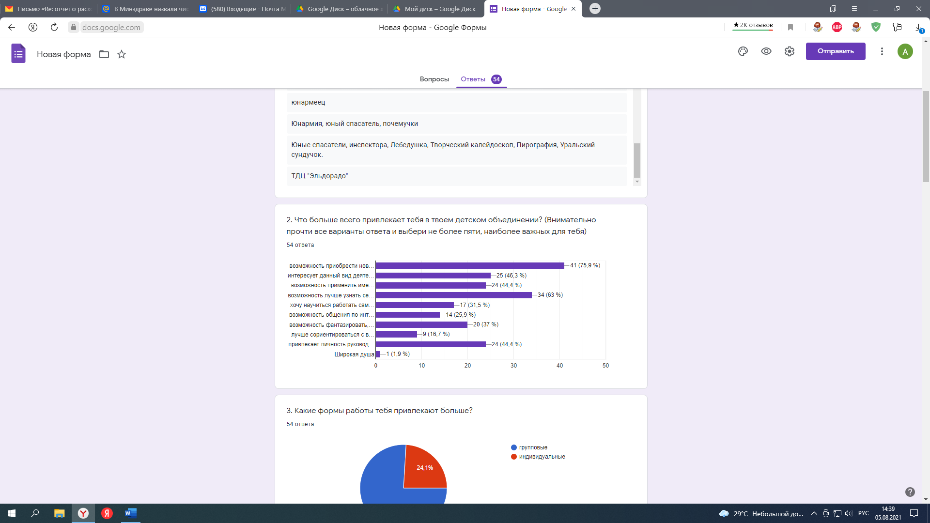

что 75,9% обучающихся больше всего в детском объединении привлекает возможность приобрести новые знания и навыки, 63% - возможность лучше узнать себя, свои возможности, 46,3% - интересует данный вид деятельности, 44,4% - возможность применить имеющиеся знания и привлекает личность руководителя детского объединения, с ним интересно работать, 37% – возможность фантазировать, придумывать и реализовывать свои идеи, 31,5% - хотят научиться работать самостоятельно.

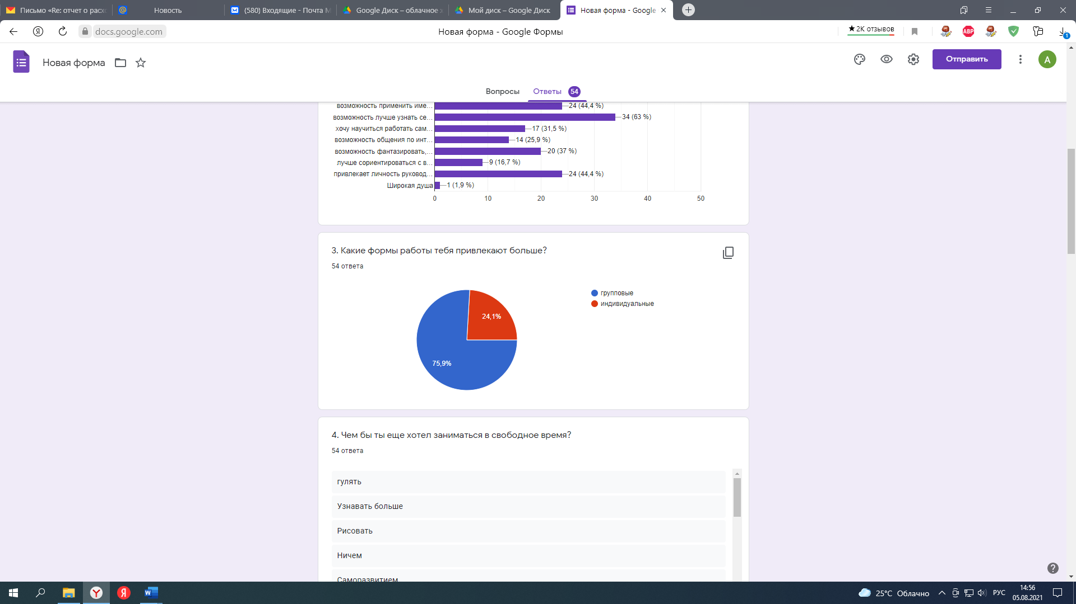

75,9% обучающихся предпочитают групповую форму работы, 24,1% - работать индивидуально.

На вопрос: Чем бы ты еще хотел заниматься в свободное время? Обучающиеся отвечали: рисовать, гимнастикой, танцами, чтением книг, делать поделки, шить что-то необычное, научиться играть на гитаре, программированием, английским языком.

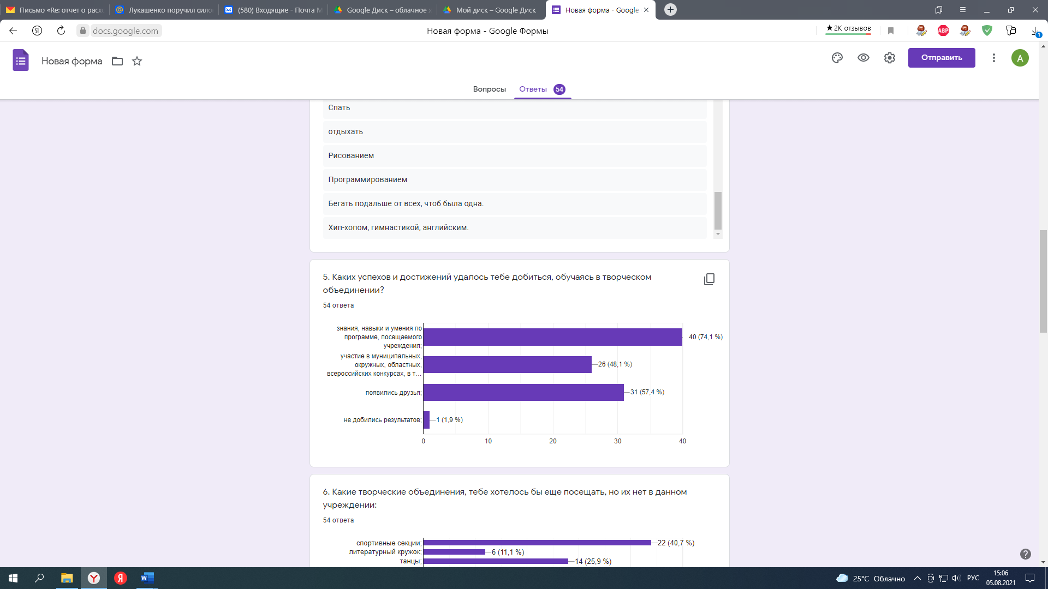

74,1% обучающихся считают, что добились успехов и достижений благодаря знаниям и умениям, полученных по программе, у 57,4% - появились друзья, благодаря обучению в детском объединении, 48,1% обучающихся добились успехов, благодаря участию в конкурсах разного уровня, занимая призовые места.

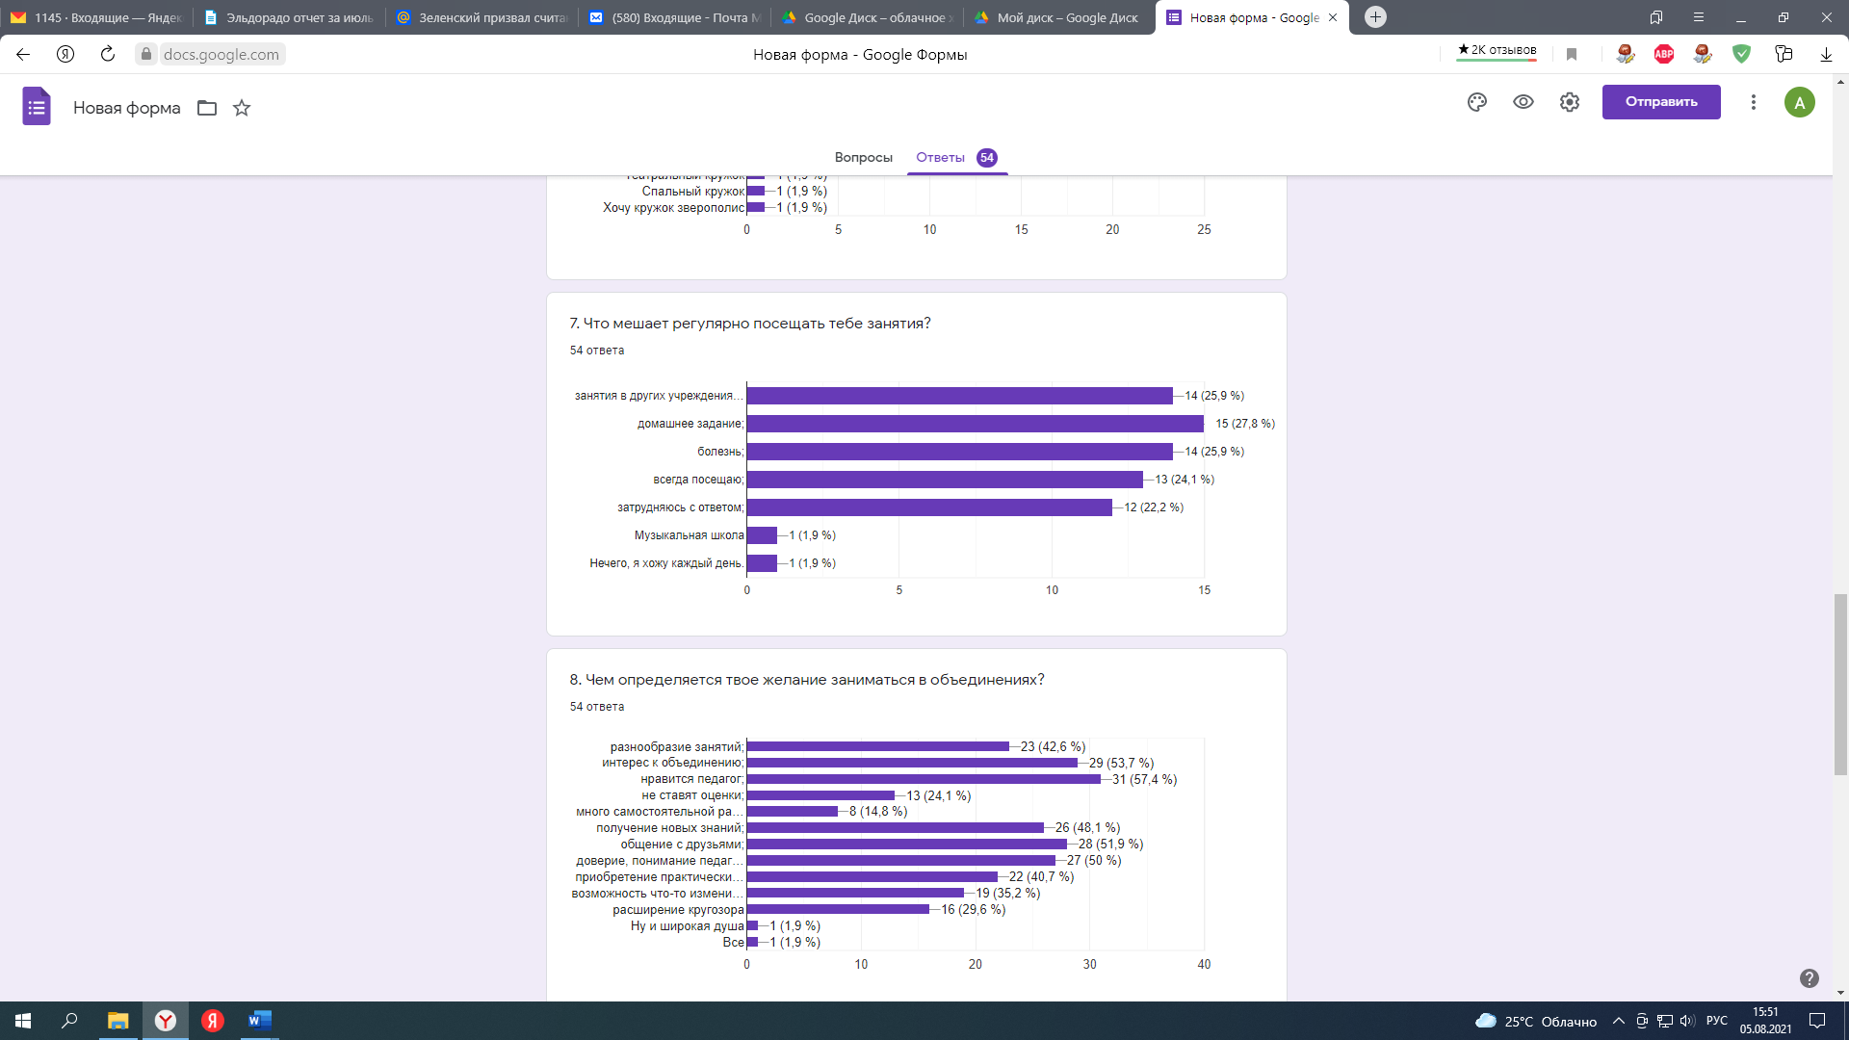

25,9% обучающимся мешает регулярно посещать занятия по причине болезни и занятий в других учреждениях, 27,8% - большой объем домашнего задания в школе.

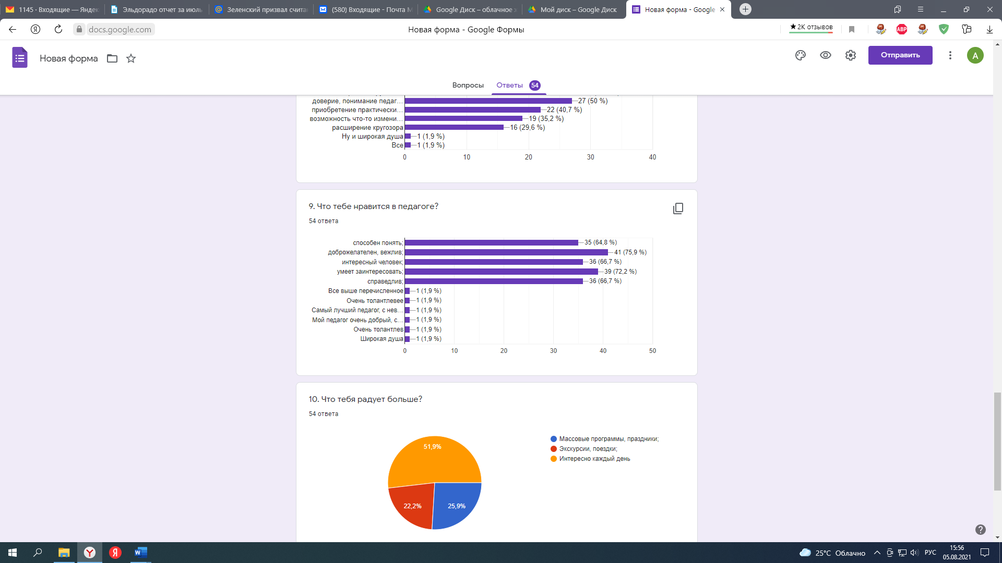

В основном обучающиеся характеризуют педагогов Центра как доброжелательных, вежливых, интересных, справедливых, способных понять и заинтересовать.

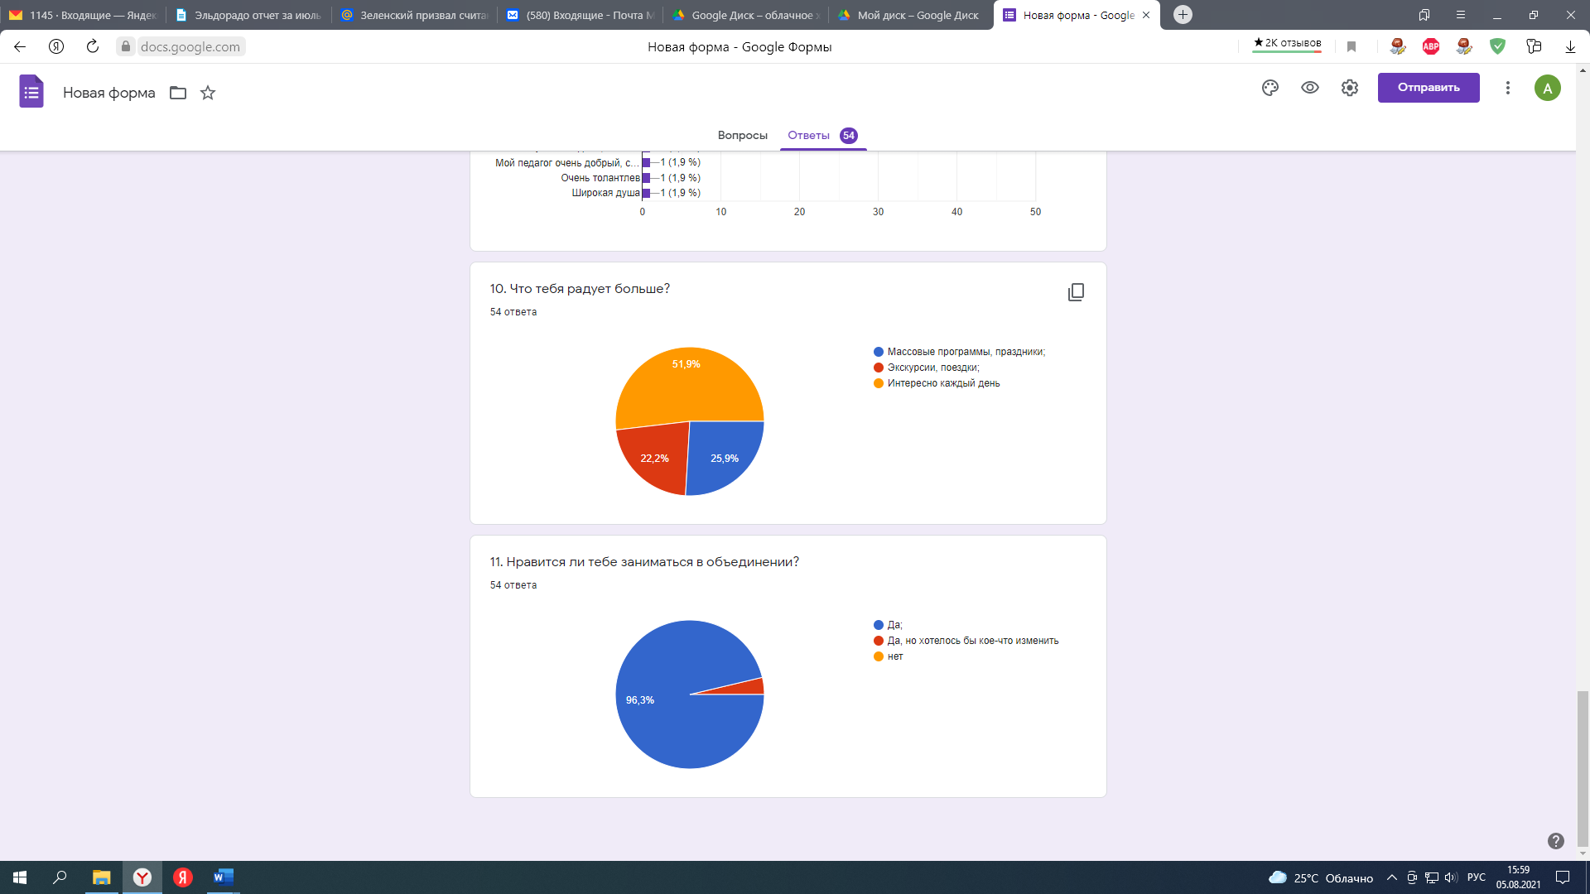

51,9% обучающихся – интересно каждый день, 25,9%- массовые программы и праздники, 22,2% - экскурсии и поездки.



96,3% обучающимся нравится заниматься в детских объединениях.

Результаты анкетирования родителей показали следующие результаты:

69,9% родителей удовлетворены режимом работы детских объединений, которые посещает их ребенок.

59,1% родителей удовлетворяет набор предлагаемых дополнительных образовательных услуг, отвечает интересам ребенка.

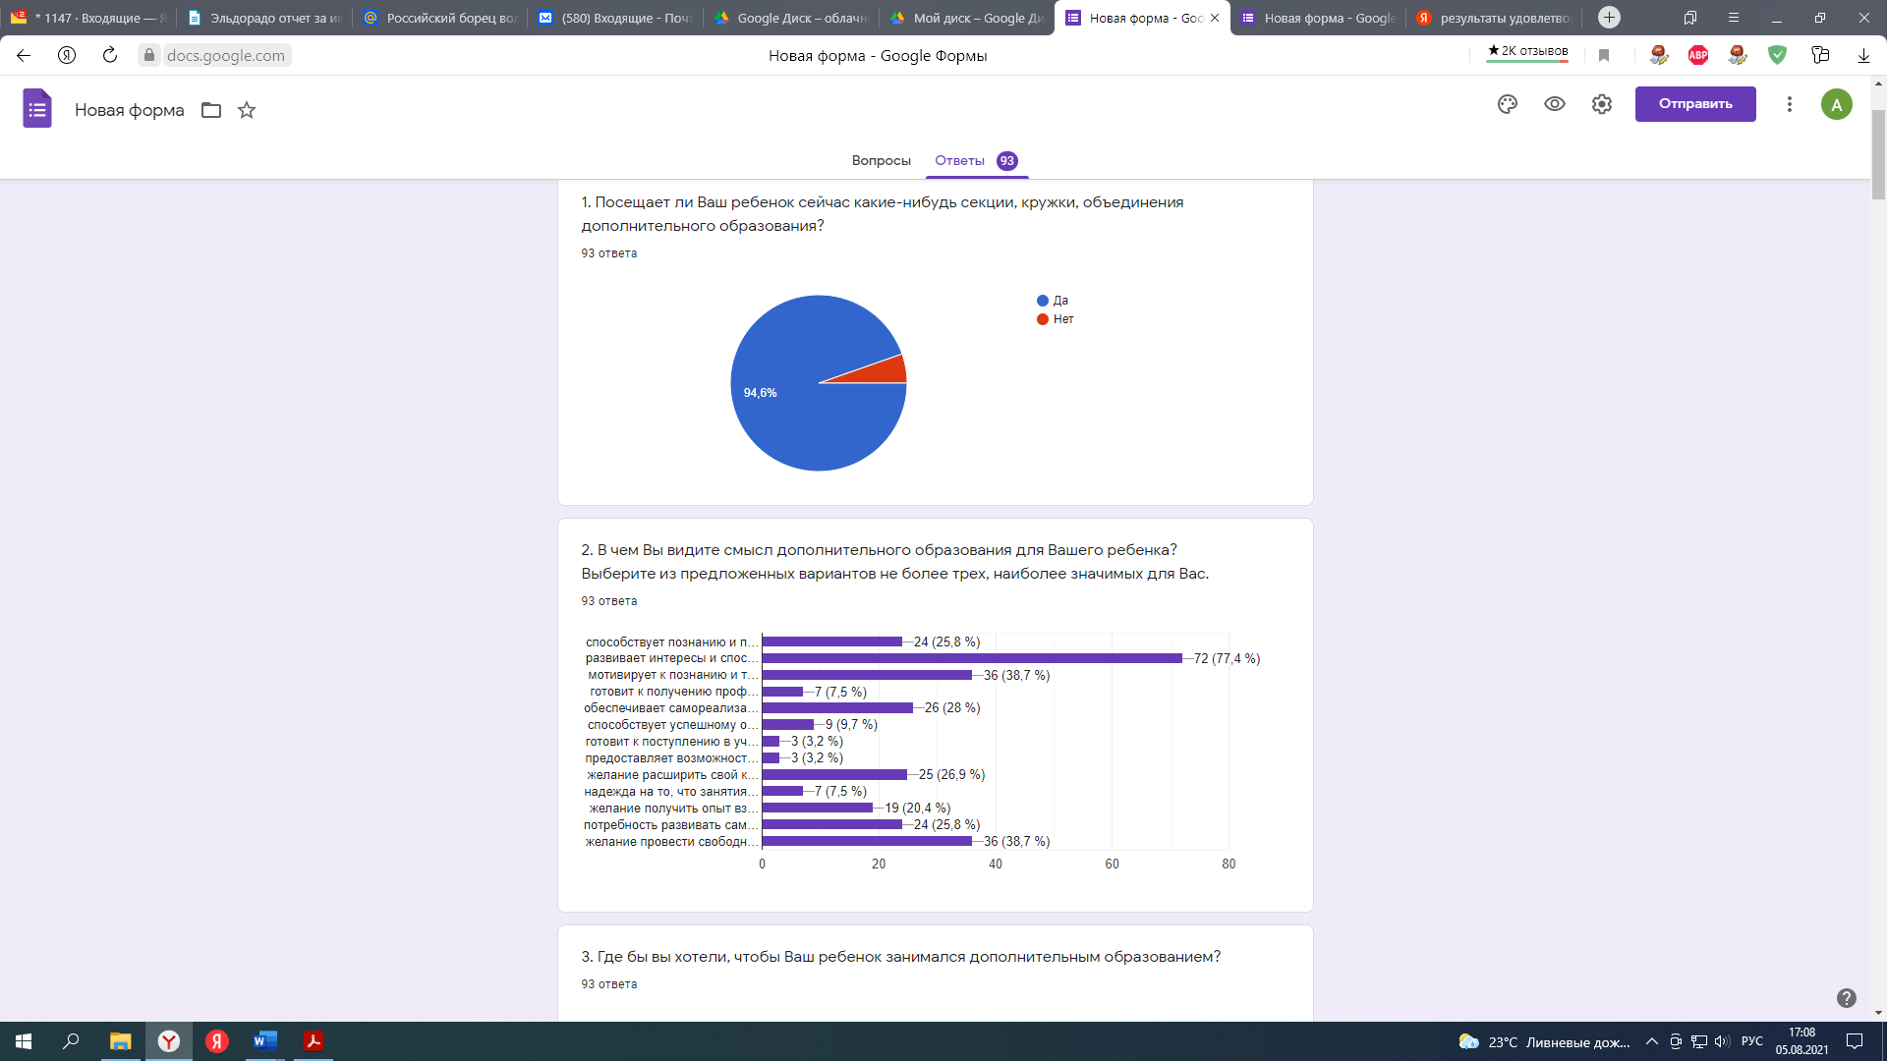

Родители заинтересованы процессом обучения и считают, что дополнительное образование развивает интересы и способности ребенка (77,4%), мотивирует к познанию и творчеству, желанию провести свободное время с пользой (38,7%).

68,8% родителей удовлетворены материально-техническим оснащением занятий и 67,7% -  организацией работы и бытовыми условиями (культура обслуживания, санитарно-гигиеническое состояние помещений).

78,5% родителей удовлетворены качеством предоставляемых дополнительных образовательных услуг.

52,7% родителей полностью удовлетворены качеством проведения учебных занятий в учреждении.

77,4% родителей отмечают, что ребенок с большим идет заниматься в детское объединение.

83,9% родителей выбирают образовательную программу исходя из желания ребенка.

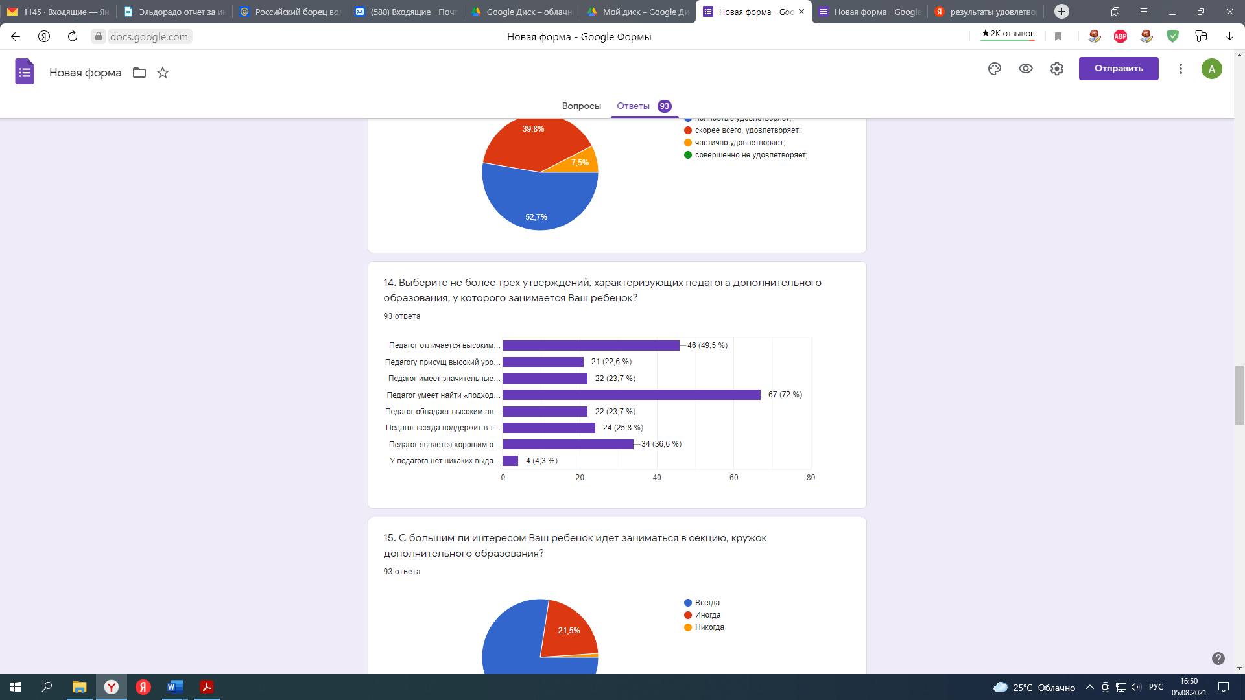

72% родителей характеризуют педагогов Центра как педагога умеющего найти подход к каждому ребенку, 49,5% родителей считают педагоги Центра отличаются высокими профессиональными знаниями, навыками и умениями, также отмечают что педагоги являются хорошими организаторами, обладают высоким авторитетом среди сверстников, могут поддержать в трудную минуту.

94% родителей посещали в детстве какие-либо секции, кружки, объединения дополнительного образования.

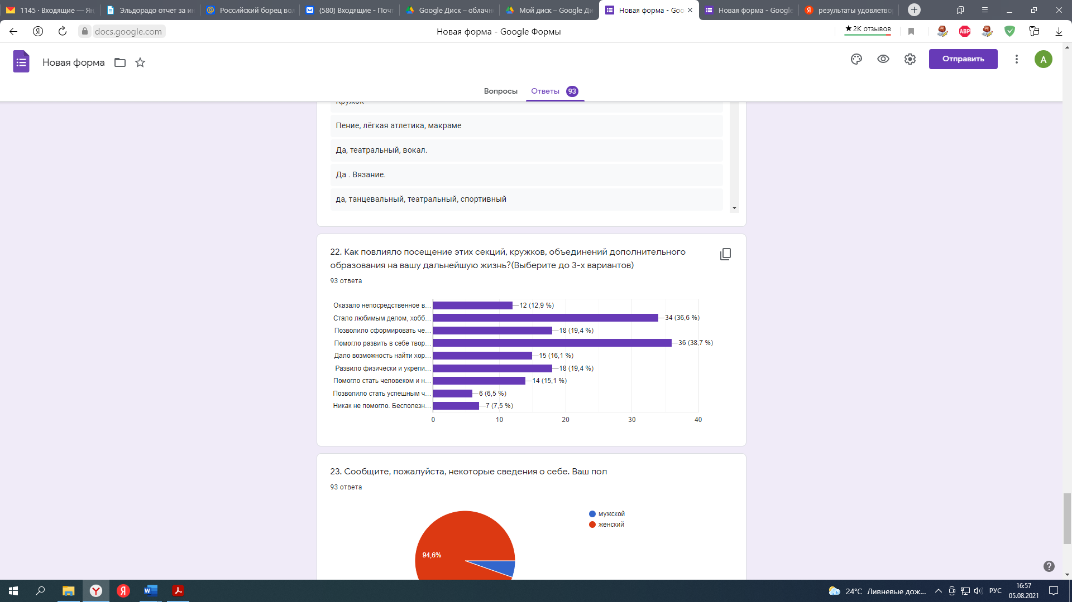

38,7% родителей отмечают, что посещение ранее ими учреждения дополнительного образования помогло развить им свои творческие способности, у 36,6% родителей стало любимым делом, хобби, 12,9% - оказало непосредственное воздействие на выбор профессии.

Отзывы родителей о работе Центра детского творчества, анкетирование родителей, общение с родителями, результаты бесед педагогов с родителями дают возможность изучить их позицию, учитывать ее при организации работы, выборе форм и направлений деятельности. Поэтому не случайно каждый родитель – желанный гость в творческих объединениях. Их мнения, пожелания, оценочные суждения учитываются педагогами при организации работы с детьми.

**Рекомендации:**

- продолжить работу с родителями через внедрение и использование разнообразных форм взаимодействия, в том числе через сеть Интернет (странички детского объединения, что позволит большинству родителей быть в курсе событий о жизни детского объединения);

**7. Методическое сопровождение воспитательного процесса осуществляется с целью эффективного использования инновационных форм работы и повышения профессиональной компетентности педагогов.**

Методическое обеспечение учебно-воспитательного процесса носит непрерывный характер, вытекает из реальных проблем, возникающих в педагогической деятельности, включает широкий набор видов форм и содержания деятельности.

С целью повышения профессиональной компетентности педагогов по актуальным вопросам эффективности воспитательной деятельности в марте месяце текущего года состоялась онлайн-встреча по обмену опытом «Активные формы и методы воспитательной работы в учреждении дополнительного образования» с учреждением дополнительного образования г.Сухой Лог. В рамках данной онлайн-встречи был представлен обмен опытом по таким направлениям как:

1. РДШ – эффективная воспитательная система – педагог-организатор – Елисеева О.В.
2. Организация работы по возрождению традиции семейного чтения как одна из форм воспитательной работы – педагог-библиотекарь – Сидорова О.В.
3. Марш-бросок – как одна из форм гражданско-патриотического воспитания – педагог-организатор – Никульченков С.О.

На сайте учреждения созданы информационные разделы для педагогов, родителей и обучающихся. За текущий период представлено на сайт более 50 материалов. В основном это информация об участии обучающихся в мероприятиях различного уровня, результаты конкурсов, положения мероприятий, отчёты и достижения. Большой объем информации посвящён безопасности: информационной, дорожной, электробезопасности. Форма подачи материала была разнообразной: видеоролики, фотоматериалы, текстовые документы. Информация на сайте представлена в полном объеме, актуальная, в структурированном виде, что подтверждается результатами независимой оценки качества оказания услуг.

Помимо официального сайта Центра деятельность его объединений освящалась в социальной сети ВКОНТАКТЕ, Instagram.

Кроме того, создана страничка РДШ ВКОНТАКТЕ, Instagram, Тик-Ток.

Анализ статистики группы Центра в ВК показывает, что посещаемость группы динамично возрастала, появлялись новые уникальные посетители. Вы­ходов из группы за указанный период нет.

Посещаемость данных групп увеличивает популярность официального сайта Учреждения.

С целью повышения имиджа учреждения и его популяризации использовалась не только сеть Интернет, но районная общественно – политической газета «Коммунар», в которой опубликовано 20 статьей (заметок) о деятельности учреждения. Активными в данном направлении были следующие педагоги: Заровнятных М.В., Голубцова Е.Г., Томилова Л.Г., Никульченков С.О., Фалалеева С.Г., Елисеева О.В., Гагарина Т.И.

7. Достижению поставленной цели способствовало **тесное взаимодействие с социальными партнерами**. В воспитательный процесс было вовлечено 46 учреждений (14 – школ района, 10 – детских садов, 4-учреждения дополнительного образования, 6 – образовательных учреждений (школ) Восточного округа, 3 –Дома Культуры, 3 – сельских библиотеки, 1-учреждение среднего профессионального образования (СТАЭТ), РОВОИ, ТКДНиЗП, ПДН- учреждение системы профилактики, районный музей, КЦСОН).

В основном они являлись участниками мероприятий, членами жюри.

В рамках «Программы мониторинга образовательной деятельности ЦДТ «Эльдорадо» проводится **мониторинг уровня развития качеств личности учащихся**. Результаты данного мониторинга в 2020-2021 учебном году представлены по пяти показателям:



Общий показатель развития качеств личности к концу учебного года составил:

высокий уровень – 44% учащихся;

средний уровень – 45 %,

низкий – 11%.

Располагая данными о результатах диагностики, педагог дополнительного образования имеет все необходимые материалы для составления характеристики своего детского объединения и дальнейшего планирования работы.

**Общий вывод:** в целом по учреждению система воспитательной работы выстроена на современном уровне и ориентирована на:

- создание необходимых условий для личностного развития обучающихся, позитивной социализации;

- формирование и развитие творческих способностей обучающихся, выявление, развитие и поддержка талантливых обучающихся;

- обеспечение духовно-нравственного, гражданского, патриотического воспитания обучающихся;

- формирование культуры здорового и безопасного образа жизни обучающихся.

Мероприятия воспитательного, культурно-досугового и интеллектуального характера востребованы обучающимися, родителями и социальными партнерами Слободо-Туринского МР.

За отчетный период Центром детского творчества «Эльдорадо» организовано и проведено 153 мероприятия, из них 47 районных массовых мероприятия различного содержания, 1 мероприятие окружного уровня (окружные соревнования по робототехнике), 29 мероприятий на уровне Учреждения и 76 мероприятий внутри детских объединений.

В данных мероприятиях приняло участие:

- более 1000 детей и подростков района, из них 637 обучающихся ЦДТ «Эльдорадо», что составляет 95% от общего числа.

В целом, педагогами дополнительного образования больше внимания уделяется созданию благоприятных условий для развития детского творчества, развитию их индивидуальных, творческих способностей, формированию ценностного отношения к здоровью и здоровому образу жизни. В процессе воспитания педагоги формируют у обучающихся чувство товарищества, активное отношение к действительности. Хочется отметить, что выбор различных форм проведения мероприятий положительно влияет на развитие обучающихся. В текущем году активно внедрялись такие формы мероприятий как: акции, челендж, фотоконкурс косплея (копирование образа), КВИЗ, ХАУЗ, марш-броссок, чемпионат по скоростному чтению «Лига глотателей текста».

В настоящее время ведется активная работа по развитию Российского движения школьников на уровне учреждения и района, гражданско-патриотическому воспитанию детей и подростков**,**  по возрождению традиций семейного творчества.

Воспитательная и культурно – досуговая деятельность носит планомерный характер. В поисках новых педагогических форм, приёмов и технологий педагоги Центра добились увеличения количества мероприятий, активных участников и зрителей, повышение качества культурно – досуговой деятельности через широкое применение технических средств, аудио и видео технологий, использование материалов сети Интернет.

Наблюдается рост количества призеров и победителей, обучающихся Центра в конкурсах, фестивалях, мероприятиях разного уровня.

В 2020-2021 учебном году обучающимися Центра завоевано 148 (2019-2020 уч.год -95) победных и призовых мест (на уровне района -92 (2019-2020 уч.год -75), на окружном уровне – 24 (2019-2020 уч.год -15), на областном уровне – 9 (2019-2020 уч.год -3), на международном, всероссийском – 23 (2019-2020 уч.год -2).

Результативность воспитательной работы обеспечивается кадровым педагогическим персоналом, программно-методическим оснащением, контролем исполнения намеченных планов и реализации программы воспитательной деятельности.

Педагогический коллектив в данном направлении идет в ногу со временем и своим примером воспитывает подрастающее поколение:

- Бараблина Наталья Сергеевна, педагог дополнительного образования – победитель (1 место) во II открытом фестивале-конкурсе исполнителей произведений композиторов Урала «Уральская рябинушка».

На региональном уровне:

– Погодина Надежда Минулловна, педагог дополнительного образования стала участницей региональной исторической игры, посвященной литературному творчеству советских писателей и поэтов – участников ВОВ.

- Елисеева Ольга Владиславовна, педагог-организатор приняла участие в Региональном форуме РДШ и Региональной онлайн-встрече, посвященной деятельности ТикТок.

- Грозных Дмитрий Иванович, педагог-организатор стал участником регионального конкурса молодежных работ по социальной рекламе.

На всероссийском уровне:

- Сидорова Ольга Владимировна, педагог-библиотекарь стала победителем в номинации «Читающая мама-читающая страна» во всероссийском конкурсе «Читающая школа-читающая мама-читающая страна».

- Елисеева Ольга Владиславовна, педагог-организатор приняла участие во всероссийском челлендже в поддержку РДШ "Удачи выпускник".

**При дальнейшем планировании необходимо учесть:**

- При организации воспитательной работы в дистанционном формате следует учитывать имеющийся уровень цифровой грамотности обучающихся и их родителей, постепенно повышать его; стремиться разнообразить формы работы с детьми, чтобы не потерять их интерес; помнить о здоровье участников образовательного процесса и не перегружать их работой с гаджетами.

Дистанционные формы воспитательной работы важно и нужно использовать не только во время вынужденной изоляции: те же социальные сети, в которых осуществляется неформальное общение между обучающимися, их родителями, могут и должны присутствовать в жизни Учреждения и детского объединения. Это позволит детям знакомиться с сетевым этикетом, самостоятельно и с помощью педагога повышать свой уровень цифровой грамотности.

- при мотивации родителей к активному взаимодействию с педагогами необходимо разнообразить формы взаимодействия, в том числе через сеть Интернет (странички детского объединения, что позволит большинству родителей быть в курсе событий о жизни детского объединения);

**Перспективный план на 2021-2022 учебный год:**

* Разработать Рабочую программу воспитания МАУДО «ЦДТ «Эльдорадо» в соответствии с Федеральным законом от 31 июля 2020 г. № ЗО4-ФЗ «О внесении изменений в Федеральный закон «Об образовании в Российской Федерации» по вопросам воспитания обучающихся», который вступил в силу с 1 сентября 2020 года.
* Обновить содержание, формы, виды и методы воспитательной работы.